FORMATO 1 CARTA DE PRESENTACIÓN DE LA OFERTA
SELECCIÓN ABREVIADA POR SUBASTA INVERSA ELECTRÓNICA
SA-SE-25-2026

Señores
CONSEJO PROFESIONAL NACIONAL DE INGENIERÍA-COPNIA.
Ciudad

REF. PROCESO No. SA-SE-25-2026

El suscrito actuando como (persona natural ___________, representante legal de la sociedad_______, representante del Consorcio _________ o Unión Temporal _________, integrado por __________o como apoderado de ___________ según poder debidamente conferido y adjunto a la presente), de acuerdo con las condiciones que se establecen en los documentos de la contratación de la referencia, me permito presentar propuesta para el proceso No. SA-SE-25-2026 cuyo objeto consiste en: SUMINISTRO DE INSUMOS, ELEMENTOS DE PAPELERÍA Y ARTÍCULOS DE OFICINA PARA EL DESARROLLO DE LAS ACTIVIDADES ADMINISTRATIVAS DEL COPNIA.

- El suscrito afirma bajo la gravedad del juramento que no existen causales de inhabilidad o incompatibilidad ni conflicto de intereses y/ o prohibiciones, de las señaladas en la Constitución Política, en la Ley, especialmente en el artículo 8° de la Ley 80 de 1993, modificada por la Ley 1150 de 2007, la Ley 1474 de 2011 y demás normas concordantes, que impidan la participación del oferente en el presente proceso y en la celebración y ejecución del respectivo contrato.

- Igualmente, declaro bajo la gravedad del juramento, que toda la información aportada y contenida en mi propuesta es veraz y susceptible de comprobación.

- Que contamos con la capacidad suficiente para cumplir con las obligaciones contractuales que resulten del presente proceso de selección.

- Que ninguna persona o entidad distinta de las aquí nombradas tienen intereses en esta propuesta y por consiguiente esta compromete únicamente a los firmantes.

- Que para la elaboración de la propuesta hemos estudiado y nos acogemos a lo dispuesto en los estudios y documentos previos/Pliego de condiciones, sus anexos, aclaraciones y adendas, y que aceptamos todos los requisitos en ellos estipulados y renunciamos a cualquier reclamación por ignorancia o errónea interpretación de estos documentos, para lo cual hemos consultado la página web del SECOP II www.colombiacompra.gov.co y conozco toda la documentación surgidas dentro del presente proceso de selección.

- Que las personas representadas por los firmantes renuncian a intentar reclamación diplomática, salvo denegación de justicia, y se someten a la legislación y jurisdicción de los tribunales colombianos.

- Que certifico que cumpliré con todas las condiciones contenidas en el pliego de condiciones, sus adendas, anexos, y en especial el Anexo Técnico.

- Que no nos encontramos inmersos en ninguna causal de disolución, de conformidad con la legislación comercial vigente.

- Que de forma unilateral manifestamos nuestro compromiso de no ejercer prácticas colusorias o restrictivas de la competencia y que en nuestra participación dentro del presente proceso no realizaremos ofrecimientos por comisiones o dádivas para obtener favorecimientos y mantendremos probidad a lo largo del mismo.

- Que nuestra propuesta tiene una validez de tres (3) meses contados a partir de la fecha definitiva de cierre de la presente contratación.

- Que nos comprometemos a mantener vigentes durante la ejecución del contrato, las autorizaciones o licencias a que haya lugar.

- Que en caso de resultar favorecidos con la adjudicación del contrato, nos comprometemos a presentar dentro del término que indique EL COPNIA, la garantía y demás documentos para la legalización y ejecución del contrato. Además, que en caso de resultar adjudicatario del proceso cumpliremos con todas y cada una de las obligaciones previstas en el Pliego de Condiciones y los Estudios Previos.

- Que asumimos por nuestra cuenta y riesgo la totalidad de los costos que demande la ejecución del objeto del contrato.

- Que los siguientes documentos de nuestra propuesta cuentan con reserva legal: _________, según las siguientes normas: _______________ (En el evento de no realizar manifestación, se asumirá que ninguno de los documentos cuenta con reserva legal).

- Que manifiesto a la Entidad que SI ___ NO ____, acepto que la notificación o comunicación de los actos que se deriven de esta invitación, sea realizada a través de medio electrónico, al correo electrónico abajo citado.

- Que en cumplimiento de lo dispuesto por el artículo 11 del Decreto 3050 de 1997, informo, (para el caso de los integrantes de un Consorcio o Unión Temporal), que él (Consorcio o la Unión Temporal indicar nombre completo), de conformidad con el acuerdo de asociación será representada legalmente por ________________ (nombre cédula), y la facturación para efectos de pago del contrato se hará a nombre de ________________ (nombre completo, Nit, cédula, Indicar participación si la hay).

- Que manifiesto dar cumplimiento a lo dispuesto en la normatividad sobre Seguridad y Salud en el Trabajo, y tener conocimiento del Procedimiento “Gestión de Seguridad y Salud en el Trabajo”.

El suscrito señala como su dirección a donde se pueden remitir por correo notificaciones relacionadas con este proceso, la siguiente:

Nombre del Proponente

Nombre del Representante

Firma del Representante

NIT

Teléfono

Dirección y Ciudad

Fax

Correo Electrónico

PROPONENTE

C.C. N° Firmada por el proponente, o por el representante legal de la persona jurídica, del Consorcio o de la Unión Temporal, según sea el caso.

FORMATO 2 – FICHA DE ESPECIFICACIONES TECNICAS

Señores
CONSEJO PROFESIONAL NACIONAL DE INGENIERÍA-COPNIA.
Bogotá D.C.

Ref. Selección abreviada por subasta inversa electrónica, SA-SE-25-2026

El suscrito ________________________________________ actuando como Representante Legal (o apoderado) de la firma ________________________ manifiesto de manera libre y espontánea, que me comprometo a cumplir con lo aquí ofrecidos de forma integral, con el fin de cumplir a cabalidad el objeto contractual del presente proceso.

A continuación, se detallan las especificaciones técnicas mínimas del ofrecimiento, así:

Item | Producto | Especificación | Imagen de Referencia | Unidad de Medida | Cantidad
1 | Boligrafo Tinta Negra | 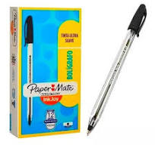 |  | CAJA X2 | 30
  Esfero tinta negra Caja x 12 unidades.Tinta de calidad, secado rápido y escritura suave, Punta de Tungsteno, esféra perfecta y muy resistente. Punta Media: 1.0mm, ancho de línea 0.4mm.Cuerpo hexagonal para una escritura confortable. Barril transparente para un visible suministro de tinta. Producto duradero: hasta 2 km de escritura.
  Las partes del cuerpo deben formar una unidad fuerte y rígida, con suficiente resistencia para su uso.
  Bolígrafo tinta NEGRA
  Libre de rupturas, fisuras o elementos extraños.
  No puede contener elementos tóxicos a los seres humanos.
  Las unidades de empaque deberán tener bolígrafos del mismo diseño y color.
  El bolígrafo deberá estar rotulado con la marca o logo.
  El empaque deberá estar rotulado con los siguientes parámetros mínimos: cantidad, fabricante, importador (si aplica), país de fabricación, nombre y domicilio legal en Colombia del fabricante, importador o distribuidor responsable según corresponda, marca, número de lote y tipo de almacenamiento.
2 | Borrador De Nata | Borrador a base de resina plástica blanda, de desgrane fino para fácil borrado, no deja mancha y no rasga el papel. De uso universitario, escolar y profesional.Borrador blanco .  Borrador de nata suave a base de PVC.  No pueden contener azufre residual ni ácido clorhídrico.  Tamaño:  Peso 14,0 g - 16,0 g mínimo  Largo 58,0 mm - 60,0 mm mínimo  Ancho 19,50 mm - 21,50 mm mínimo  Espesor 9,0 mm - 10,0 mm mínimo  Color: Blanco  El borrador no puede tener olor desagradable ni presentar sustancias que puedan ser perjudiciales para la piel o tóxicas a los seres humanos.  Su efecto abrasivo debe ser adecuado, de tal manera que no se rasgue o produzcan rupturas en los papeles de escritura donde es utilizado.  El producto no puede rayar los papeles de escritura o las superficies en donde es utilizado.  No puede dejar tintes residuales o elementos que produzcan manchas en las superficies.  El empaque deberá estar rotulado con los siguientes parámetros mínimos: cantidad de unidades, dimensiones del borrador, fabricante, país de fabricación, importador (si aplica), nombre y domicilio legal en Colombia del fabricante, importador o distribuidor responsable según corresponda, marca y número de lote. | 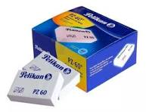 | CAJA X 20 | 2
3 | Corrector Liquido de 7ml | Lápiz corrector punta 7ml, mayor precisión para correcciones mas limpias, cuerpo plástico flexible que permite control superior del flujo, secado rápido.  Punta precisa que facilita la corrección detallada de letras y números individuales.  Sistema suave y ergonómico que permite fácil y limpia aplicación.  Secado rápido con cobertura prémium, corrige tinta de pluma, rollers, geles y de la mayoría de los marcadores. | 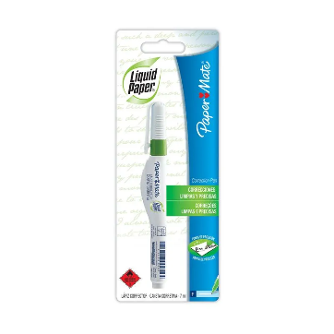 | CAJA X 6 | 5
4 | Lapiz | Lápiz de grafito HB No. 2. mina oscura reforzada y ultra resistente a quebraduras, lo que permite una escritura limpia, definida y con menos quebraduras. El borrador que tiene el lápiz no mancha ni rompe el papel. Caja x 12 unidades  (Lápiz de mina negra y roja, respectivamente) no causa IVA. Estatuto Tributario Nacional Artículo 424. "Bienes que no causan el impuesto Modificado - Los siguientes bienes se hallan excluidos del impuesto y por consiguiente su venta o importación no causa el impuesto sobre las ventas. Para tal efecto se utiliza la nomenclatura arancelaria Andina vigente: (...) 96.09.10.00.00. Lápices de escribir y colorear  Cada lápiz deberá estar rotulado con el número grado o tipo y el nombre comercial o la marca.  El empaque debe proteger la calidad del producto durante su manejo, almacenamiento y transporte.  El empaque deberá estar rotulado con los siguientes parámetros mínimos: cantidad, tipo de lápices. | 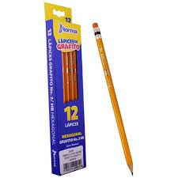 | CAJA X 12 | 17
5 | Marcador Grueso | Marcador permanente punta biselada de secado rapido . Permanente en la mayoría de las superficies. Tinta resistente al agua, de rápido secado que no se decolora. Colores Negro, Azul, Rojo y Verde. Material del cuerpo y de la tapa: Polipropileno.  Marcador permanente punta gruesa biselada  Contenido de tinta mayor a 2,5 y menor o igual a 5 g Para hacer líneas de aprox. 2.3 a 4.9 mm.  Deben contar con una tapa que pueda ajustarse de forma segura y estable por los dos extremos del marcador y que proteja la tinta de la evaporación. El cuerpo y la tapa del marcador deben estar elaborados en material plástico adecuado, su fabricación y acabado no puede presentar defectos.  El empaque debe proteger la calidad del producto durante su manejo, almacenamiento y transporte.  El marcador deberá estar rotulado con la marca o logo.  El empaque deberá estar rotulado con los siguientes parámetros mínimos: cantidad, fabricante, importador (si aplica), país de fabricación, nombre y domicilio legal en Colombia del fabricante, importador o distribuidor responsable según corresponda, marca, número de lote y tipo de almacenamiento. | 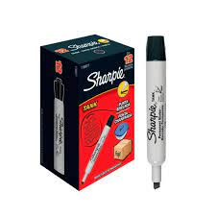 | CAJA X 12 | 3
6 | Pegante En Barra Grande | Tiempo de secado rapido.  Tapón con rosca único que impide que el pegamento se seque.  Idónea para pegar papel, cartón, fotos, poliestireno expandido, etiquetas, textiles, entre otros.  Fórmula de pegamento con un 98% de ingredientes de origen natural y sin solventes.  Aspecto: Masa similar a la cera.  Color: blanco.  Base química: Almidón modificado.  Consistencia: sólido, pero fácil de aplicar.  pH: neutro.  Libre de ácido.  El producto debe estar rotulado en caracteres legibles e indelebles (no se permite calcomanías) indicando, como mínimo: tipo de batería, polaridad de los terminales, voltaje nominal, tamaño, advertencias de seguridad y manejo, lote de producción, fecha de vencimiento, país de fabricación, marca, fabricante y dirección del fabricante.  Presentación 40gr | 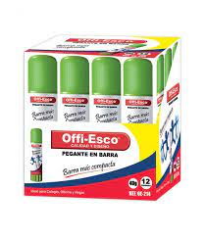 | CAJA X 12 | 5
7 | Resaltador  Colores variados | Tinta Universal para fax, copias y papel bond.  Punta con 3 anchos de linea  Tinta con colores suaves y cremosos  Alta adeherencia en diferentes papeles.  Excelente flujo y rendimiento.  No toxico para humanos  Punto de escritura 5 mm  Ancho de escritura: entre 1 y 5 mm  Contenido de tinta: entre 2.5 y 9.0 gramos  Punta biselada, elaborada en felpa acrílica aproximadamente.  El empaque deberá estar rotulado con los siguientes parámetros mínimos: cantidad, fabricante, importador (si aplica), país de fabricación, nombre y domicilio legal en Colombia del fabricante, importador o distribuidor responsable según corresponda, marca, número de lote y tipo de almacenamiento. | 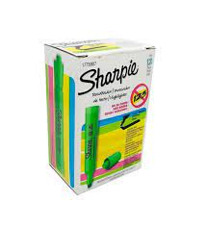 | CAJA X 10 | 5
8 | CINTA RESINA 110MM X 300MT | Cinta de Resina 110mmx300M Out TT – Alta Durabilidad y Resistencia para Etiquetas Industriales.  Para impresión de etiquetas duraderas y resistentes en entornos industriales exigentes, garantizando impresiones nítidas y permanentes.  Características principales: Dimensiones: 110 mm de ancho x 300 metros de longitud.  Alta resistencia: Excelente desempeño frente a productos químicos, rayones y condiciones extremas.  Material de resina: Proporciona etiquetas de alta definición y durabilidad.  Compatibilidad universal: Funciona con impresoras de transferencia térmica estándar. | 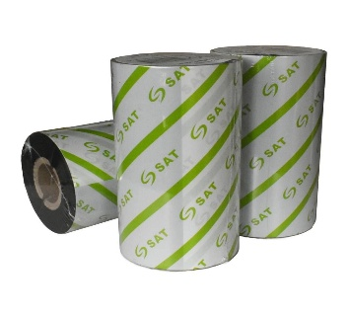 | UNIDAD | 3
9 | Memoria Usb | Unidad flash USB de 32 Gb compatible con sistema operativo Windows/Mac/Linux  El empaque deberá estar rotulado con los siguientes parámetros mínimos: cantidad, fabricante, importador (si aplica), país de fabricación, nombre y domicilio legal en Colombia del fabricante, importador o distribuidor responsable según corresponda, marca, número de lote y tipo de almacenamiento. | 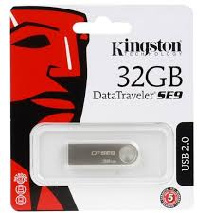 | UNIDAD | 30
10 | Nota Adhesiva - Banderita | Notas Adhesivas tipo Banderita Dimensiones  25 mm x 43 mm  Hojas Por Paquete 50  Tipo de Producto Bandera  El empaque deberá estar rotulado con los siguientes parámetros mínimos: cantidad, fabricante, importador (si aplica), país de fabricación, nombre y domicilio legal en Colombia del fabricante, importador o distribuidor responsable según corresponda, marca, número de lote y tipo de almacenamiento. | 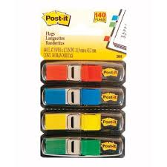 | UNIDAD | 80
11 | Papel Carta Resma | Papel fotocopia tamaño carta 8.5” x 11” láser alta blancura de 75 gramos Los papeles para escribir e imprimir debencumplir con los requisitos de lisura descritos en la Norma. NTC 1673  Tipo Papel: Bond Gramaje: 75 g/m2  Color: Blanco 78 % Mínimo  Humedad: 7.5 % Máximo  Presentación Caja x 10  El papel deberá empacarse con una envoltura y dos tapas laterales de material impermeable tales que protejan el papel de la humedad y manejo adecuado durante el almacenamiento y transporte.  Cada resma debe estar empacada en papel parafinado. | 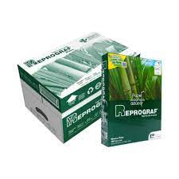 | CAJA X 10 | 40
12 | Papel Oficio Resma | Papel fotocopia tamaño oficio 8.5” x 13” láser alta blancura de 75 gramos Los papeles para escribir e imprimir debencumplir con los requisitos de lisura descritos en la Norma. NTC 1673  Tipo Papel: Bond Gramaje: 75 g/m2  Color: Blanco 78 % Mínimo  Humedad: 7.5 % Máximo  Presentación Caja x 10  El papel deberá empacarse con una envoltura y dos tapas laterales de material impermeable tales que protejan el papel de la humedad y manejo adecuado durante el almacenamiento y transporte.  Cada resma debe estar empacada en papel parafinado. |  | CAJA X 10 | 3
13 | Taconotas Post It Pequeño | Taco notas adhesivo  Tamaño 75mm x 75mm.  Cada color con 100 hojas.  Excelente adhesión sobre  superficies limpias. 6 Colores Neón Llamativos.  Empaque Taco x 6 colores.  Unidad de Empaque x 24 Tacos. | 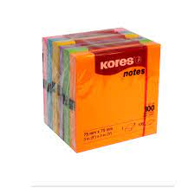 | PAQUETE X 24 | 4
14 | Cera Dactilar Cuenta Fácil | Cera antiderrapante para facilitar el conteo de hojas y billetes.  Antibacterial.  No mancha la piel ni la ropa.  Presentación po 50gr | 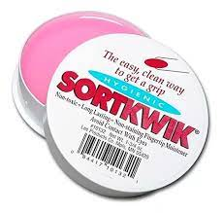 | UNIDAD | 20
15 | Bisturi Grande | El Bisturi Grande Profesional le permitirá cortar materiales gruesos como espuma, cartón, papel, y variedad de materiales , mango duradero pueda llevar a cabo todo tipo de tareas en fábricas o talleres.  Bisturi con cuerpo plástico con guía metálica y autobloqueo y retrotaible.  Dimensiones  - Longitud: 150 mm  - Ancho: 25 mm  - Ancho de cuchilla: 18 mm y 7 mm  - Largo de la cuchilla: 100 mm  El empaque deberá estar rotulado con los siguientes parámetros mínimos: cantidad, fabricante, importador (si aplica), país de fabricación, nombre y domicilio legal en Colombia del fabricante, importador o distribuidor responsable según corresponda, marca, número de lote y tipo de almacenamiento. | 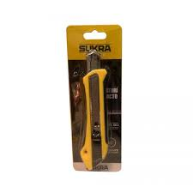 | UNIDAD | 25
16 | Cinta Pegante Doble Faz | Espuma acrílica blanca de celda cerrada con agresivo acrílico en ambos lados  Espesor 0,045 pulg (1,1 mm)  La cinta adhesiva deberá empacarse de forma tal que no sufra daños y conserve su calidad en condiciones adecuadas de manejo, almacenamiento y transporte.  El empaque deberá estar rotulado, indicando como mínimo número de lote, fecha de fabricación, tipo de producto, cantidad de cinta por rollo (ancho por largo), nombre del fabricante, importador (si aplica), país de fabricación, nombre y domicilio legal en Colombia del fabricante, importador o distribuidor responsable según corresponda | 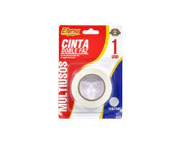 | UNIDAD | 5
17 | Tijera Grande | Tijeras oficina con mangos plásticos ergonómicos, lámina de acero inoxidable para mayor resistencia, LONGITUD TOTAL 6 1/2” ± 1/4 LONGITUD FILO 92 ± 2 mm |  | UNIDAD | 20
18 | Caja Para Archivo Central Ref. X-200 | Producto elaborado en cartón kraft corrugado de pared sencilla, con dimensiones internas de ancho: 20 cm, alto: 25 cm y largo de 39 cm; y dimensiones externas de ancho: 21 cm alto: 26.5 cm y largo de 40 cm.  El acabado del cartón debe ser liso, suave, libre de partículas abrasivas u otras imperfecciones; el diseño debe contar con una apertura frontal, con pliegue en el costado izquierdo y pestaña para su manipulación.  Estas unidades de almacenamiento no deben contener adhesivos ni ganchos metálicos, de igual manera, las cajas no deben contener perforaciones que faciliten la entrada de polvo e insectos.  Las unidades de almacenamiento están diseñadas con un rótulo preimpreso de acuerdo con la información requerida por la Entidad. | 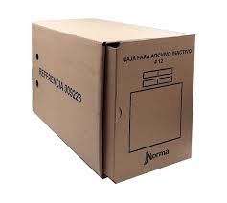 | UNIDAD | 350
19 | Carpeta Tipo 4 Aletas En Cartulina Esmaltada | Cartulina esmaltada de mínimo 320 g/m2. El material debe cumplir con las especificaciones contenidas en la NTC 4436:1999 y NTC 5397 respecto el material con el cual se elaboran las carpetas. Capacidad de almacenamiento hasta 200 hojas |  | UNIDAD | 1500
20 | Carpeta Tipo 4 Aletas En Cartulina Desacificada | Cartulina esmaltada de mínimo 320 g/m2. El material debe cumplir con las especificaciones contenidas en la NTC 4436:1999 y NTC 5397 respecto el material con el cual se elaboran las carpetas. Capacidad de almacenamiento hasta 200 hojas |  | UNIDAD | 150
21 | Tablero Acrilico | Tableros  Ancho 120 cm  Dimensiones 120 x 80 x 1 cm  Alto 80 cm  Espesor 1 cm  Color Madera Natural y Blanco  Tipo de tablero Pizarra blanca  Características Formica cuadriculada que facilita la escritura y diseño de gráficos. | 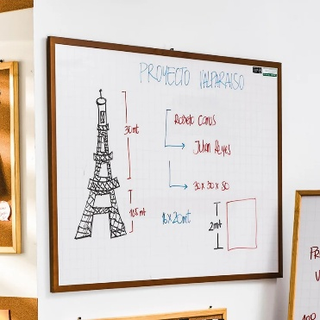 | UNIDAD | 10
22 | Borrador Para Tablero | Borrador para tablero acrílico con fieltro de grueso espesor.  Dimensiones 13 x 4.4 cm  El borrador debe estar elaborado con materiales adecuados, y debe tener una calidad y capacidad de borrado aceptable.  Su superficie debe ser lisa y uniforme en color, textura, libre de astillas, rupturas, fisuras u otras imperfecciones.  No puede dejar motas o elementos que produzcan rayado o manchado sobre las pizarras.  El empaque debe proteger la calidad del producto durante su manejo, almacenamiento y transporte.  El empaque deberá estar rotulado con los siguientes parámetros mínimos: cantidad de unidades, dimensiones del borrador, fabricante, importador (si aplica), país de fabricación, marca y número de lote. | 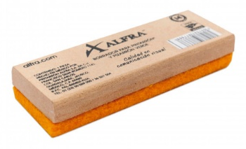 | UNIDAD | 3
23 | Marcador Permanente Punta Delgada | Marcador de punta fina que escribe sobre la mayoría de las superficies. Punta resistente que no se daña. Tinta de secado rápido que no se decolora.Marcador permanente, desechable, alto rendimiento, punta delgada y resistente, ancho de trazo 1 mm, para marcar y escribir sobre cualquier superficie, tinta permanente a base de alcohol, de secado instantáneo, tapa con clip de excelente sujeción, tapa antiasfixiante. Color Negro. , Trazo de1 mm color negro  El marcador debe cumplir con la norma NTC 2857 después de 6 meses de almacenamiento normal, que establece los requisitos que debe cumplir y los ensayos a los cuales deben someterse los marcadores. | 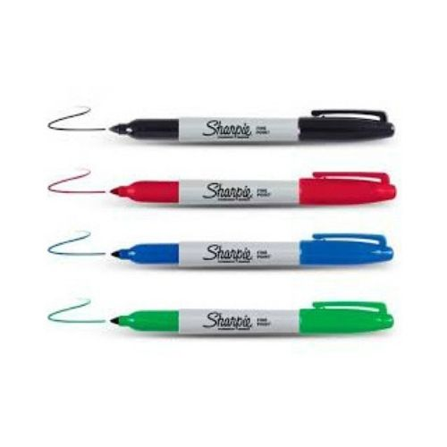 | CAJA X 12 | 4
24 | Pegante Líquido | Pegante líquido; especialmente diseñado para ser utilizado en: papel, cartón, lomos de libros, blocks, agenda, revistas y uniones que requieran plasticidad.  Tipo Adhesivo : Polivinil Acetato  Colores : Blanco  Presentación 250- 290g  Contenido de monómero residual inferior a 0,05%  Adhesivo sintético a base de una dispersión de polivinil acetato (PVA) plastificado, para aplicación en papel, de rápida absorción con excelente adherencia, rapidez de secado.  Ideal para pegar papel, con cartón y en todas las aplicaciones similares a las anteriores. Debe contar con una tapa de enroscar. | 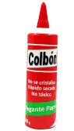 | CAJA X 12 | 2
25 | Guantes De Nitrilo Caja talla M | Guantes desechables ambidiestros fabricados en Nitrilo 100%, . No estéril, con buena resistencia al rasgado, mejor agarre en ambientes secos, húmedos y grasientos. Libre de talco, para evitar la contaminación de los productos. Hipoalergénicos.Libre de látex. No tóxico |  | CAJA X 100 | 3
  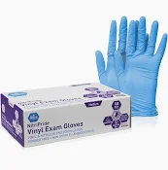
26 | Guantes De Nitrilo Caja talla L | Guantes desechables ambidiestros fabricados en Nitrilo 100%, . No estéril, con buena resistencia al rasgado, mejor agarre en ambientes secos, húmedos y grasientos. Libre de talco, para evitar la contaminación de los productos. Hipoalergénicos.Libre de látex. No tóxico |  | CAJA X 100 | 2
27 | Etiquetas 5.0 X 2.5 Poliester Act Fijos (Rollo x 5000) | Rollo de etiquetas adhesivas en polipropileno color plata mate de 2.500 etiquetas a dos columnas. Pegante de seguridad, Tamaño de la etiqueta 5.01 x 2.5 cm. Necesariamente Debe ser compatible con Impresora de Sticker ZEBRA GT -800 | 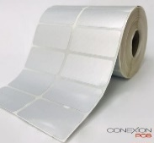 | ROLLO X 2500 | 2
28 | ESTUCHE PARA CD/DVD |  |  | PAQUETE X 100 | 3
  Sobre o funda, con doble bolsillo, para CD o DVD. Protector en felpa y plástico, con perforaciones laterales. Hecho en material de Polipropileno
29 |  | Caja para archivo X300 sin impresión. Ideal para almacenar archivos con doble pared, doble fondo, tapa y agujeros de sujeción.  Dimensiones: 38,5 cm de largo x 28,5 cm de ancho x 25 cm de alto. |  | UNIDAD | 400
  Caja Archivo X-300
30 | DVD PACK x 50 UND | DVD R 4.7GB TORRE X 50 PRIN  Velocidad 1X - 16X.  Capacidad de 4.7 GB - 120 min.  DVD en blanco, torre de 50 dvds.  El producto debe estar elaborado con materiales de una formulación química adecuada para otorgar un correcto desempeño y razonable vida útil, en condiciones normales de uso y almacenamiento. La fabricación y acabado del disco compacto deben tener una calidad aceptable, no debe presentar ningún tipo de defecto en el momento de la entrega.  Ninguna de sus partes puede desprenderse, rasgarse, partirse, romperse, desgarrarse, corroerse o formar otro tipo de defectos que afecten su normal desempeño, si el producto es utilizado y almacenado de forma adecuada.  La cara de la etiqueta del disco debe ser claramente diferenciable de la cara de lectura óptica. Sus superficies deben ser lisas, tener aspecto limpio, textura uniforme, libres de rayones, rasguños, huellas o cualquier tipo de elemento extraño. | 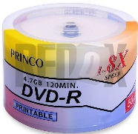 | PAQUETE X 50 | 1
31 | Cartulina Opalina 180 gr x 100 | Cartulina tipo Opalina Carta x 100 Hojas  Color: Blanco  Gramaje: 180 gr.  Tamaño: Carta (21.6 x 28 cm)  Cantidad: 100 hojas.  Las cartulinas deben estar en perfecto estado, sin rasgos de maltrato, en total lisura, bordes limpios y nítidos.  La cartulina debe empacarse de forma tal que no sufra daños y conserve su calidad en condiciones adecuadas de manejo, almacenamiento y transporte.  El empaque deberá estar rotulado, indicando como mínimo, peso básico, calibre, dimensiones, fabricante, importador (si aplica), país de fabricación, nombre y domicilio legal en Colombia del fabricante, importador o distribuidor responsable según corresponda, marca, fecha de producción o número de lote y la cantidad de unidades embaladas. | 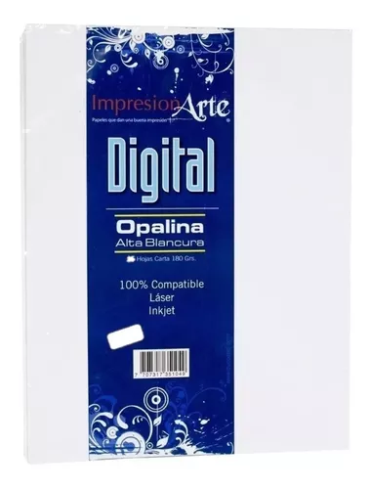 | PAQUETE X 100 | 30
32 |  | Block de papel iris  Tamaño carta  40 hojas  8 colores diferentes  El papel debe empacarse de forma tal que no sufra daños y conserve su calidad en condiciones adecuadas de manejo, almacenamiento y transporte.  El empaque deberá estar rotulado, indicando como mínimo, peso básico, calibre, dimensiones, fabricante, importador (si aplica), país de fabricación, nombre y domicilio legal en Colombia del fabricante, importador o distribuidor responsable según corresponda, marca, fecha de producción o número de lote y la cantidad de unidades embaladas. |  | UNIDAD | 15
  Block Papel Iris
33 | Rollo Extensible - ViniPell Strech | Rollo de 50cms de ancho x 300mts, Evinipel negro industrial o película stretch Calibre 8 | 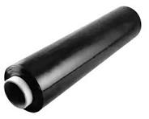 | UNIDAD | 60
34 | Cinta Adhesiva Para Cajas | Cinta de polipropileno para sellado de cajas de cartón.  longación de ruptura 160.0 %  Espesor de Respaldo (Portador) (Métrica): 0.03 mm  Grosor/espesor total de la cinta sin liner (métrico) 0.05 mm  Opacidad Transparente  Resistencia a la Tensión (SI)  385.5 N/100mm  Tamaño Del Núcleo (Métrica) 76.2 mm  Tipo de Adhesivo Hot Melt  Ancho Total (Métrico) 48 mm  Longitud total 40M  La cinta debe tener una superficie lisa, libre de partículas sueltas, polvillo y rebabas de corte. Debe garantizarse total adherencia a las superficies, resistencia al paso del tiempo y una adecuada estabilidad dimensional.  El material adhesivo debe estar en capacidad de formar una adhesión durable y permanente entre las superficies. | 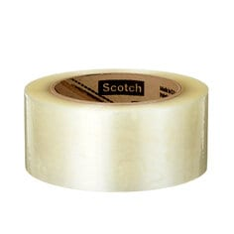 | UNIDAD | 120
35 | Cinta Pegante Delgada | Cinta adhesiva de uso general empleada en oficinas, escuelas y en el hogar, en especial cuando se requiere reparar documentos o sellar sobres y pequeñas bolsas, puede ser utilizada de manera manual o con ayuda de un dispensador. Soporte: Película de polipropileno biorentado  Tipo Adhesivo: Acrílico base agua sensible a la presión  Colores: Transparente | 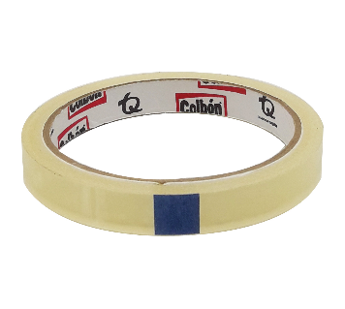 | UNIDAD | 140
36 | Cinta Magica En Blister | Es de apariencia mate en el rollo e invisible sobre papel. Es la  cinta adhesiva preferida en las oficinas, hogares y escuelas. Ideal para: CERRAR sobres y  MARCAR carpetas. REPARAR documentos de oficina, tareas escolares o billetes. Colocarse  sobre documentos importantes haciéndolos INVIOLABLES. ENMASCARAR proyectos de  arquitectura y diseño. | 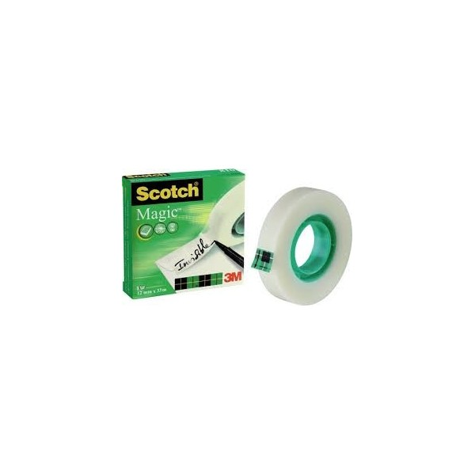 | UNIDAD | 10
37 | Pilas Doble A (AA) | - Producto: Batería  - Modelo: Alcalina AA  - Voltaje: 1.5V  - Tamaño: AA  - Presentación: Blíster | 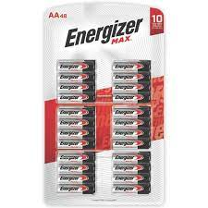 | CAJA X 24 BLISTER | 7
38 | Pilas Triple AAA | - Producto: Batería  - Modelo: Alcalina AAA  - Voltaje: 1.5V  - Tamaño: AAA  - Presentación: Blíster | 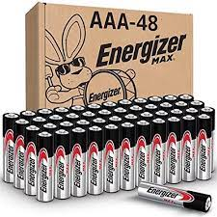 | CAJA X 24 BLISTER | 2
39 | Cargador de pilas | Cargador de pilas para 4 pilas (AA/AAA) , compatible con ambas baterias  Alimentación: 100 - 240 V~ 60 Hz 150 mA  Salida: 2 x (2,4 V - - - 240 mA máx.) para baterías AA  2 x (2,4 V - - - 120 mA máx.) para baterías AAA  Consumo: 8 W/h  Consumo en espera: <0,5 W/h  Baterías incluidas: 1,2 V - - - 1 300 mAh  Temperatura de operación: 0 – 35°C  Temperatura de almacenamiento: -25 °C a 60 °C  Humedad relativa:<95% no condensa | 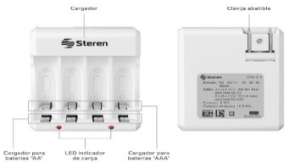 | UNIDAD | 25
40 | Pilas AA recargable | Bateria recargable AA  Capacidad: 2500 mAh  Voltaje: 1,2 V  Composición Ni-MH ; NO INFLAMABLE.  Debe ser compatible con el cargador de pilas ofertado. |  | PAQUETE X 2 | 25
41 | Pilas AAA recargable | Batería recargable AAA  Capacidad: 700 mAh  Voltaje: 1,2 V  Composición Ni-MH ; NO INFLAMABLE.  Debe ser compatible con el cargador de pilas ofertado. | 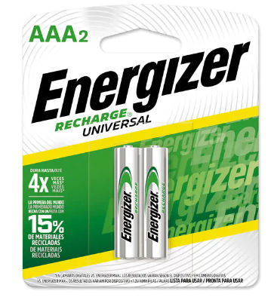 | PAQUETE X 2 | 25
42 | Pistola de Silicona Gruesa | Pistola grande eléctrica para silicona, con soporte doblable, ideal para aplicación de silicona de 11,5 mm de diámetro derretida en caliente. | 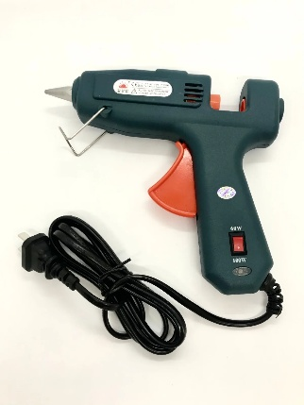 | UNIDAD | 3
43 | Boligrafos de Colores | Bolígrafo con tinta ultra suave  Punta fina de 0,7 mm  Cantidad: 40 unidades  Colores surtidos | 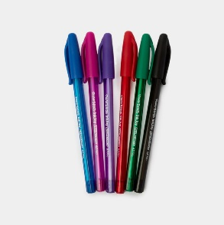 | PAQUETE X 40 | 1
44 | Micropunta Negro | Micro punta Negro Formado por su estructura completamente plástica de cuerpo negro, tapa y tapón del color de la tinta; tinta acuosa y punta indeformable de trazo fino.  Cuerpo cilíndrico negro con estampado blanco,tapa y tapón del color de la tinta.  Rendimiento trazo 700 ± 140 m  Ancho de trazo 0.5 mm  Vida útil 24 meses | 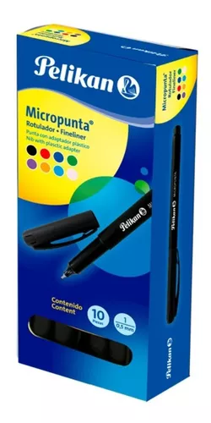 | CAJA X 10 | 3
45 | Sacaganchos | De acero fuerte, ideal para retirar los ganchos de cosedora de lo documentos.  MATERIAL: Plástico y metal | 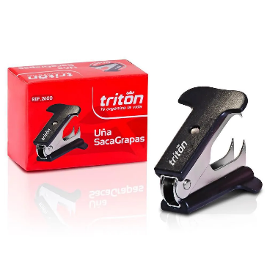 | UNIDAD | 20
46 | Cinta Para Enmascarar 12Mm | Cinta multipropósito de papel crepado multifuncional apropiada para usos generales de marcar, atar, sostenimiento, identificación, sellado y para la protección de superficies.  Buena adhesividad en la mayoría de superficies  Diseñada para ser retiradas de la superficie en que se aplican sin dejar residuos  No deja huellas visibles  Libre de solventes | 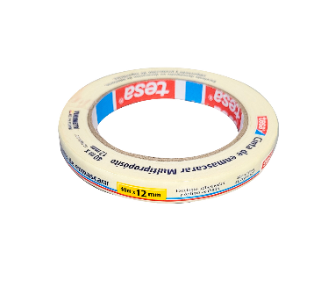 | UNIDAD | 10
47 | Clip Estándar Pequeño | Producto diseñado para para mantener o sujetar los papeles sin dañarlos o romperlos.  Elaborado en alambre bajo carbono, metálico con recubrimiento de cinc electrolítico.  Para sujeción de 2 – 15 hojas de papel de 75 g.  Observaciones:Recubrimiento galvánico que proporciona una presentación y evita la oxidación. | 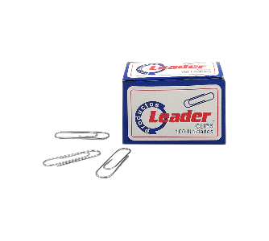 | CAJA X 100 | 20
48 | Cinta Adhesiva Para Enmascarar 48Mm | Cinta multipropósito de papel crepado multifuncional apropiada para usos generales de marcar, atar, sostenimiento, identificación, sellado y para la protección de superficies.  Buena adhesividad en la mayoría de superficies  Diseñada para ser retiradas de la superficie en que se aplican sin dejar residuos  No deja huellas visibles  Libre de solventes | 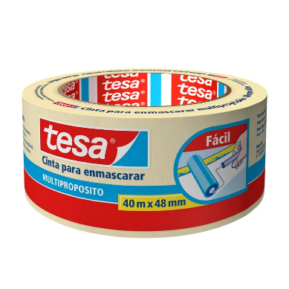 | UNIDAD | 10
49 | Cartulina Pliego | Cartulina pliego colores surtidos. |  | UNIDAD | 50
50 | Silicona Liquida | Adhesivo Multipropósito de aplicación en frío de uso universal  para la unión limpia y transparente de diferentes tipos de materiales como: Papel, cartón, foamy, cuero, corcho, tela y vidrio. | 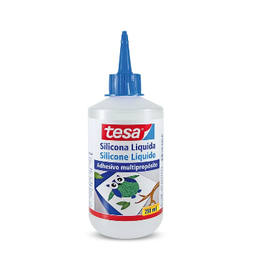 | UNIDAD | 20
51 | Silicona en barra delgada | "Tipo: Silicona  Uso: Sellado  Color: Translucida  Características: Excelente adhesión en materiales como papel, cartón, madera, textiles, cuero, plásticos (no pe, pp, ptfe). resistente a la humedad. se recomienda no calentar el adhesivo arriba de los 180°c por periodos prolongados para evitar la disminución de sus propiedades" |  | PAQUETE X 50 | 5
52 | Tajalapiz Pequeño | Sacapuntas metalico rectangular  Longitud: 1,5 cm  Ancho: 12,5 cm  Alto: 8 c.m  Peso: 152 gr |  | CAJA X 24 | 10
  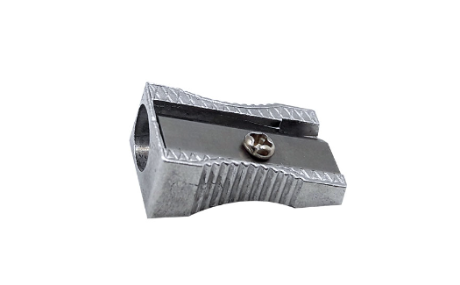
53 | Rollo Etiquetas | Rollo de etiquetas en papel térmico de 1.250 rótulos a una columna de 10cms x 2.5cms (100x25mm) | 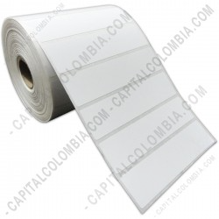 | ROLLO X 2500 | 40
54 | Globos R12 | Globo de látex redondo colores surtidos tonos sólidos y vibrantes. |  | PAQUETE X 50 | 5
55 | Inflador Electrico | Voltaje de entrada: 100-120V. Frecuencia: 50/60 Hz, potencia de 600 W, ruido < 85 dB bomba de aire de globo de doble boquilla, se inicia cuando presiona la boquilla y se detiene inmediatamente al soltarla, si es necesario inflar una gran cantidad de globos, puede encender el botón para un uso continuo | 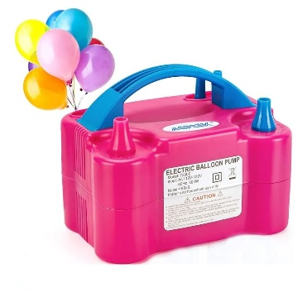 | UNIDAD | 2
56 | Huellero | Caja con un Huellero (Almohadilla Dactilar) Almohadilla para impresión dactilar de tinta color negro. Su fórmula permite generar impresiones claras y permanentes sobre el papel. No requiere ningún tipo de preparación y es de rápido secado. Fácil de limpiar en los dedos. Rendimiento de hasta 1.200 impresiones. | 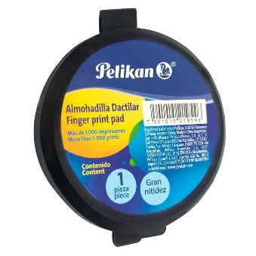 | UNIDAD | 20
57 | Guante Multiflex Nylon talla 9 |  |  | UNIDAD | 6
  Fabricado en Poliamida(Nylon), dedos y palmas recubierto en Poliuretano(PU), resistente a la abarsión, permite alta destreza fina por su recubrimiento, Certificado EN 420:2003 + A1:2009, Certificado EN 388:2016
58 | Guante Multiflex Nylon talla 7 |  |  | UNIDAD | 10
  Fabricado en Poliamida(Nylon), dedos y palmas recubierto en Poliuretano(PU), resistente a la abarsión, permite alta destreza fina por su recubrimiento, Certificado EN 420:2003 + A1:2009, Certificado EN 388:2016
59 | Cofia Desechable | 100% polipropileno resistente al desgarre y ruptura con liga elástica de ajuste.  Protección contra contaminación recomendado para la industria alimenticia , manufacturera, hospitales y laboratorios.  Permite la ventilación gracias a su tela no tejida. No desprende partículas, desechable y fácil de usar. | 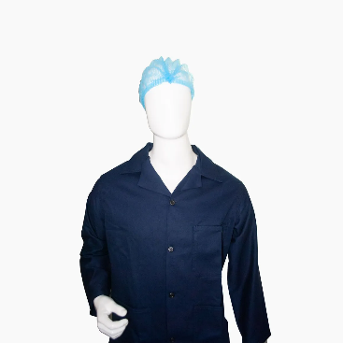 | CAJA X 100 | 2
60 | Regla plastica | Instrumento rectangular plano utilizado para trazar líneas rectas que también es utilizado para medir en superficies planas. Regla 30cm. |  | UNIDAD | 20
61 | Portaminas 0,5 | Portaminas de plástico mate con borrador giratorio, con clip de sujeción, zona deagarre de plástico con puntera metálica retrátil para minas 0,5 | 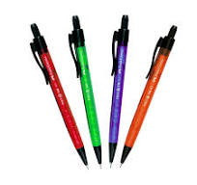 | CAJA X 12 | 2
62 | Mina para portaminas 0,5mm | Diámetro: 0.5 mm. Longitud: 130 mm. Grado de dureza: HB  Para uso en portaminas 0.5 mm. Mina polimerizadas mayor resistencia y evita el fácil rompimiento  Tubo x 12 minas | 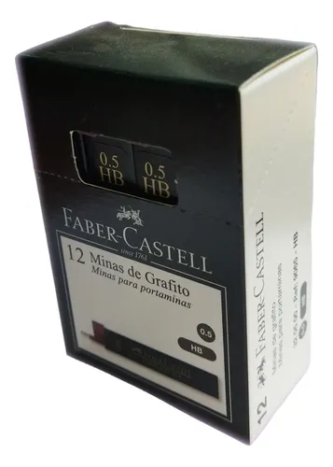 | CAJA X 6 | 15

El suscrito señala como su dirección a donde se pueden remitir por correo notificaciones relacionadas con este proceso, la siguiente:

Nombre del Proponente

Nombre del Representante

NIT

Teléfono

Dirección y Ciudad

Fax

Correo Electrónico

PROPONENTE:

C.C. N° Firmada por el proponente, o por el representante legal de la persona jurídica, del Consorcio o de la Unión Temporal, según sea el caso.

FORMATO 3 - RELACIÓN CERTIFICACIONES DE EXPERIENCIA DEL PROPONENTE

De conformidad con las previsiones de la Ley 1150 de 2007 y el Decreto 1082 de 2015, la experiencia acreditada, es la experiencia del proponente que se relaciona directamente con el objeto contractual en un proceso de selección determinado.

No. | Numero de consecutivo del reporte del contrato  ejecutado en el RUP | Nombre Contratista | Nombre Contratante | Valor del Contrato Ejecutado expresado en SMMLV | CODIGO (codificación de bienes y servicios de acuerdo con el código estándar de productos y servicios de Naciones Unidas, V.14.080, (UNSPSC) ) CON EL CUAL SE EJECUTO EL CONTRATO |  |  |  | Participación en el Contrato  (ejecución en UT o C (*) | Porcentaje de participación en el  VALOR EJECUTADO en caso de  Consorcio y Uniones Temporales (*)
 |  |  |  |  | SEGMENTO | FAMILIA | CLASE | PRODUCTO | UT- C | (%)
1
2
3

(*) Información solo si se ejecutó en unión temporal o consorcio

PROPONENTE
C.C. No.

Firmada por el Proponente, o por el Representante Legal de la Persona Jurídica, del Consorcio o de la Unión Temporal, según sea el caso

Nota: El proponente podrá adicionar más filas en caso de requerirlo.

FORMATO 4 - MODELO DE CERTIFICACIÓN DE PAGO DE APORTES

(Use la opción que corresponda, según certifique el Representante Legal o el Revisor Fiscal)
Yo, __________________, identificado con _____________, en mi condición de Representante Legal de (Razón social de la compañía) identificada con Nit ________, debidamente inscrito en la Cámara de Comercio de ________ certifico el pago de los aportes realizados por la compañía durante los últimos seis (6) meses calendario legalmente exigibles a la fecha de presentación de nuestra propuesta para el presente proceso de selección, por los conceptos de salud, pensiones, riesgos laborales, cajas de compensación familiar, Instituto Colombiano de Bienestar Familiar (ICBF) y Servicio Nacional de Aprendizaje (SENA).
Lo anterior en cumplimiento de lo dispuesto en el artículo 50 de la Ley 789 de 2002.

Yo, __________________, identificado con _____________, y con Tarjeta Profesional No. _________ de la Junta Central de Contadores de Colombia, en mi condición de Revisor Fiscal de (Razón social de la compañía) identificada con Nit ________ , debidamente inscrito en la Cámara de Comercio de ________, luego de examinar de acuerdo con las normas de auditoría generalmente aceptadas en Colombia, los estados financieros de la compañía, certifico el pago de los aportes realizados por la compañía durante los últimos seis (6) meses calendario legalmente exigibles a la fecha de presentación de la propuesta para el presente proceso de selección, por los conceptos de salud, pensiones, riesgos laborales, cajas de compensación familiar, Instituto Colombiano de Bienestar Familiar (ICBF) y Servicio Nacional de Aprendizaje (SENA)
Estos pagos, corresponden a los montos contabilizados y pagados por la compañía durante dichos 6 meses. Lo anterior, en cumplimiento de lo dispuesto en el artículo 50 de la Ley 789 de 2002.

Dada en ______, a los ( ) __________ del mes de __________ de ________

FIRMA__________________________________
NOMBRE DE QUIEN CERTIFICA________

FORMATO 5 – MANIFESTACION LIMITE MIPYMES

Bogotá D.C. __ de _________ de 202X

Señores
CONSEJO PROFESIONAL NACIONAL DE INGENIERÍA-COPNIA.
Ciudad.

Referencia: Indicar numero del proceso.

Solicito la limitación del proceso a MIPYMES para lo cual adjunto la documentación establecida en el artículo 12 de la ley 1150 de 2007 modificado por el artículo 34 de la Ley 2069 de 2020.

Cordialmente,

_____________________
Representante Legal

Nombre de la empresa: _______________

Teléfono y dirección: ______________

FIRMA

FORMATO 6 - “PACTO DE TRANSPARENCIA - ÉTICA PÚBLICA Y PRIVADA EN LA CONTRATACIÓN ESTATAL COMPROMISO DE TODOS”

Lugar y fecha:

Señores: CONSEJO PROFESIONAL NACIONAL DE INGENIERIA- COPNIA

PROCESO DE CONTRATACIÓN: Selección abreviada por subasta inversa electrónica, SA-SE-25-2026.

[Nombre del representante legal o de la persona natural Proponente], identificado como aparece al pie de mi firma, [obrando en mi propio nombre o en mi calidad de representante legal de] [nombre del Proponente], manifiesto que:

- Apoyamos la acción del Estado Colombiano y del CONSEJO PROFESIONAL NACIONAL DE INGENIERIA COPNIA para fortalecer la transparencia y la rendición de cuentas de la administración pública.

- No estamos en causal de inhabilidad alguna para celebrar el contrato objeto del Proceso de Contratación de la Abreviada SA-SE-25-2026.

- Nos comprometemos a no ofrecer y no dar dádivas, sobornos o cualquier forma de halago, retribuciones o prebenda a servidores públicos o asesores de la Entidad Contratante, directamente o a través de sus empleados, contratistas o tercero.

- Nos comprometemos a no efectuar acuerdos, o realizar actos o conductas que tengan por objeto o efecto la colusión en el presente proceso de selección.

- Nos comprometemos a revelar la información que, sobre el presente proceso de selección, nos soliciten los organismos de control de la República de Colombia.

- Nos comprometemos a comunicar a nuestros empleados y asesores el contenido del presente Compromiso Anticorrupción, explicar su importancia y las consecuencias de su incumplimiento por nuestra parte, y la de nuestros empleados o asesores.

Conocemos las consecuencias derivadas del incumplimiento del presente compromiso anticorrupción.

En constancia de lo anterior firmo este documento a los __ días del mes de ____________ de 2026

[Firma representante legal del Proponente o el Proponente persona natural]
Nombre: [Insertar información]
Cargo: [Insertar información]
Documento de Identidad: [Insertar información]

FORMATO - 7. CERTIFICACIÓN CUMPLIMIENTO SISTEMA DE GESTIÓN DE SEGURIDAD Y SALUD EN EL TRABAJO EL CONTRATISTA

PROCESO DE CONTRATACIÓN: SELECCIÓN ABREVIADA POR SUBASTA INVERSA ELECTRÓNICA, SA-SE-25-2026.

Yo____________________ identificado con cedula de ciudadanía No __________________de_____________________________________en calidad de Representante Legal de la empresa
___________________, con NIT_____________________; proponente dentro del proceso de contratación ,certifico que actualmente nuestra compañía se encuentra en la adecuación, transición y aplicación del Sistema de Gestión de la Seguridad y Salud en el Trabajo, en cumplimiento a la normatividad establecida por el Ministerio del Trabajo en el Decreto 1072 de 2015, Capítulo 6, “Sistema de Gestión de la Seguridad y Salud en el Trabajo” y en la Resolución No. 0312 de 2019, “Por la cual se definen los Estándares Mínimos del Sistema de Gestión de Seguridad y Salud en el Trabajo”.

Nuestra empresa cumple con la asignación del responsable para el diseño e implementación del Sistema de Gestión de Seguridad y Salud en el Trabajo de acuerdo con los requisitos establecidos en la Resolución 0312 de 2019.

TABLA DE CLASIFICACIÓN DE EMPRESA POR NÚMERO DE TRABAJADORES
Marque con una X de acuerdo al número de trabajadores (independientemente de su forma de contratación o vinculación) y de acuerdo a la clasificación del riesgo en la columna CLASIFICACIÓN (X)
NÚMERO DE  TRABAJADOR ES | CLASIFICAC IÓN  DEL RIESGO | REQUISITOS RESPONSABLE SG-SST | CLASIFICACI ÓN  (X)
Diez (10) o menos trabajador es | I, II ó III | - Podrá ser realizado por un técnico en Seguridad y Salud en el Trabajo (SST) o en alguna de sus áreas o por un tecnólogo en SST, profesional en SST y profesional con posgrado en SST.  - Debe contar con licencia vigente en SST.  - Acreditar mínimo un (1) año de experiencia certificada por las empresas o entidades en las que laboró en el desarrollo de actividades de Seguridad y Salud en el Trabajo.  - Acredite la aprobación del curso de capacitación virtual de cincuenta (50) horas en SST.  NOTA: Las personas que solo cuentan con el curso virtual de cincuenta (50) horas en Seguridad y Salud en el Trabajo, están facultadas para administrar y ejecutar el Sistema de Gestión en Seguridad y Salud en el Trabajo en las empresas de diez (10) o menos trabajadores clasificados en riesgo I, II ó III, pero no pueden diseñar dicho sistema, en concordancia  con lo señalado en la Resolución 4927 de 2016 del Ministerio del Trabajo.
Once (11) a  cincuenta (50) trabajadores | I, II ó III | - Podrá ser realizado por un tecnólogo en SST o en alguna de sus áreas.  - Debe contar con licencia vigente en SST.  - Acreditar mínimo dos (2) años de experiencia certificada por las empresas o entidades en las que laboró en el desarrollo de actividades de Seguridad y Salud en el Trabajo  - Debe contar con el curso de capacitación virtual de  cincuenta (50) horas en SST.
Cincuenta (50) o menos trabajadores | IV ó V | - Podrá ser realizado por un profesional en SST o profesional con posgrado en SST.  - Debe contar con licencia en SST vigente  - Debe contar con el curso de capacitación virtual de  - cincuenta (50) horas en SST
Más de cincuenta (50)  trabajadores | I, II, III, IV ó V | - Podrá ser realizado por un profesional en SST o profesional con posgrado en SST.  - Debe contar con licencia en SST vigente  - Debe contar con el curso de capacitación virtual de cincuenta (50) horas en SST.

NOTA: Adjunto al presente certificado, allegamos reconocimiento oficial que realiza el Ministerio del Trabajo y los documentos del responsable SST; Cedula y licencia vigente.
La presente se expide en Bogotá D.C. a los _______ días del mes de ___________ del año 202X.

Nombre del Proponente

Nombre del Representante

Firma del Representante

NIT

Teléfono

Dirección y Ciudad

Correo Electrónico

FIRMA DEL RESPONSABLE SST

NOMRE DEL RESPONSABLE SST

CC RESPONSABLE SST

FORMATO 8– CLAUSULAS COMPLEMENTARIAS CONTRATO ELECTRÓNICO

Nota. El presente clausulado es de carácter informativo, el cual será ajustado al momento de adjudicación del proceso.

CLÁUSULAS COMPLEMENTARIAS AL CONTRATO DE COMPRAVENTA SUSCRITO ENTRE EL CONSEJO PROFESIONAL NACIONAL DE INGENIERÍA- COPNIA Y xxxxxxxxxxxx

PROCESO: SA-SE-25-2026

CONTRATO No. XX-2026
CLAUSULAS:

CLÁUSULA PRIMERA - OBJETO: SUMINISTRO DE INSUMOS, ELEMENTOS DE PAPELERÍA Y ARTÍCULOS DE OFICINA PARA EL DESARROLLO DE LAS ACTIVIDADES ADMINISTRATIVAS DEL COPNIA.

CLÁUSULA SEGUNDA - DOCUMENTOS DEL CONTRATO: Hacen parte integral del presente contrato los siguientes documentos: a. La propuesta técnica y económica del CONTRATISTA y sus soportes. b. El estudio previo. c. La Resolución por medio del cual se adjudica el proceso de contratación d. Las especificaciones técnicas requeridas. e. Los demás documentos que se produzcan en desarrollo del contrato.

CLÁUSULA TERCERA - VALOR DEL CONTRATO: El valor del presente contrato corresponde hasta la suma CUARENTA Y SIETE MILLONES SIETE MIL OCHOCIENTOS TREINTA Y CUATRO PESOS M/CTE ($47.007.384) IVA INCLUIDO, y todos los costos directos e indirectos que se deriven del contrato, así como cualquier obligación tributaria a que pudiera estar sujeto, el cual se encuentra aparado mediante el Certificado de Disponibilidad Presupuestal No. 327 del 07 de mayo de 2026, expedido por el Área de Presupuesto de la Entidad, discriminado así:

Producto | Especificación | Unidad de Medida | Cantidad | Valor unitario incluido IVA
Boligrafo Tinta Negra |  | CAJA X2 | 30 | $
  Esfero tinta negra Caja x 12 unidades.Tinta de calidad, secado rápido y escritura suave, Punta de Tungsteno, esféra perfecta y muy resistente. Punta Media: 1.0mm, ancho de línea 0.4mm.Cuerpo hexagonal para una escritura confortable. Barril transparente para un visible suministro de tinta. Producto duradero: hasta 2 km de escritura.
  Las partes del cuerpo deben formar una unidad fuerte y rígida, con suficiente resistencia para su uso.
  Bolígrafo tinta NEGRA
  Libre de rupturas, fisuras o elementos extraños.
  No puede contener elementos tóxicos a los seres humanos.
  Las unidades de empaque deberán tener bolígrafos del mismo diseño y color.
  El bolígrafo deberá estar rotulado con la marca o logo.
  El empaque deberá estar rotulado con los siguientes parámetros mínimos: cantidad, fabricante, importador (si aplica), país de fabricación, nombre y domicilio legal en Colombia del fabricante, importador o distribuidor responsable según corresponda, marca, número de lote y tipo de almacenamiento.
Borrador De Nata | Borrador a base de resina plástica blanda, de desgrane fino para fácil borrado, no deja mancha y no rasga el papel. De uso universitario, escolar y profesional.Borrador blanco .  Borrador de nata suave a base de PVC.  No pueden contener azufre residual ni ácido clorhídrico.  Tamaño:  Peso 14,0 g - 16,0 g mínimo  Largo 58,0 mm - 60,0 mm mínimo  Ancho 19,50 mm - 21,50 mm mínimo  Espesor 9,0 mm - 10,0 mm mínimo  Color: Blanco  El borrador no puede tener olor desagradable ni presentar sustancias que puedan ser perjudiciales para la piel o tóxicas a los seres humanos.  Su efecto abrasivo debe ser adecuado, de tal manera que no se rasgue o produzcan rupturas en los papeles de escritura donde es utilizado.  El producto no puede rayar los papeles de escritura o las superficies en donde es utilizado.  No puede dejar tintes residuales o elementos que produzcan manchas en las superficies.  El empaque deberá estar rotulado con los siguientes parámetros mínimos: cantidad de unidades, dimensiones del borrador, fabricante, país de fabricación, importador (si aplica), nombre y domicilio legal en Colombia del fabricante, importador o distribuidor responsable según corresponda, marca y número de lote. | CAJA X 20 | 2 | $
Corrector Liquido de 7ml | Lápiz corrector punta 7ml, mayor precisión para correcciones mas limpias, cuerpo plástico flexible que permite control superior del flujo, secado rápido.  Punta precisa que facilita la corrección detallada de letras y números individuales.  Sistema suave y ergonómico que permite fácil y limpia aplicación.  Secado rápido con cobertura prémium, corrige tinta de pluma, rollers, geles y de la mayoría de los marcadores. | CAJA X 6 | 5 | $
Lapiz | Lápiz de grafito HB No. 2. mina oscura reforzada y ultra resistente a quebraduras, lo que permite una escritura limpia, definida y con menos quebraduras. El borrador que tiene el lápiz no mancha ni rompe el papel. Caja x 12 unidades  (Lápiz de mina negra y roja, respectivamente) no causa IVA. Estatuto Tributario Nacional Artículo 424. "Bienes que no causan el impuesto Modificado - Los siguientes bienes se hallan excluidos del impuesto y por consiguiente su venta o importación no causa el impuesto sobre las ventas. Para tal efecto se utiliza la nomenclatura arancelaria Andina vigente: (...) 96.09.10.00.00. Lápices de escribir y colorear  Cada lápiz deberá estar rotulado con el número grado o tipo y el nombre comercial o la marca.  El empaque debe proteger la calidad del producto durante su manejo, almacenamiento y transporte.  El empaque deberá estar rotulado con los siguientes parámetros mínimos: cantidad, tipo de lápices. | CAJA X 12 | 17 | $
Marcador Grueso | Marcador permanente punta biselada de secado rapido . Permanente en la mayoría de las superficies. Tinta resistente al agua, de rápido secado que no se decolora. Colores Negro, Azul, Rojo y Verde. Material del cuerpo y de la tapa: Polipropileno.  Marcador permanente punta gruesa biselada  Contenido de tinta mayor a 2,5 y menor o igual a 5 g Para hacer líneas de aprox. 2.3 a 4.9 mm.  Deben contar con una tapa que pueda ajustarse de forma segura y estable por los dos extremos del marcador y que proteja la tinta de la evaporación. El cuerpo y la tapa del marcador deben estar elaborados en material plástico adecuado, su fabricación y acabado no puede presentar defectos.  El empaque debe proteger la calidad del producto durante su manejo, almacenamiento y transporte.  El marcador deberá estar rotulado con la marca o logo.  El empaque deberá estar rotulado con los siguientes parámetros mínimos: cantidad, fabricante, importador (si aplica), país de fabricación, nombre y domicilio legal en Colombia del fabricante, importador o distribuidor responsable según corresponda, marca, número de lote y tipo de almacenamiento. | CAJA X 12 | 3 | $
Pegante En Barra Grande | Tiempo de secado rapido.  Tapón con rosca único que impide que el pegamento se seque.  Idónea para pegar papel, cartón, fotos, poliestireno expandido, etiquetas, textiles, entre otros.  Fórmula de pegamento con un 98% de ingredientes de origen natural y sin solventes.  Aspecto: Masa similar a la cera.  Color: blanco.  Base química: Almidón modificado.  Consistencia: sólido, pero fácil de aplicar.  pH: neutro.  Libre de ácido.  El producto debe estar rotulado en caracteres legibles e indelebles (no se permite calcomanías) indicando, como mínimo: tipo de batería, polaridad de los terminales, voltaje nominal, tamaño, advertencias de seguridad y manejo, lote de producción, fecha de vencimiento, país de fabricación, marca, fabricante y dirección del fabricante.  Presentación 40gr | CAJA X 12 | 5 | $
Resaltador  Colores variados | Tinta Universal para fax, copias y papel bond.  Punta con 3 anchos de linea  Tinta con colores suaves y cremosos  Alta adeherencia en diferentes papeles.  Excelente flujo y rendimiento.  No toxico para humanos  Punto de escritura 5 mm  Ancho de escritura: entre 1 y 5 mm  Contenido de tinta: entre 2.5 y 9.0 gramos  Punta biselada, elaborada en felpa acrílica aproximadamente.  El empaque deberá estar rotulado con los siguientes parámetros mínimos: cantidad, fabricante, importador (si aplica), país de fabricación, nombre y domicilio legal en Colombia del fabricante, importador o distribuidor responsable según corresponda, marca, número de lote y tipo de almacenamiento. | CAJA X 10 | 5 | $
CINTA RESINA 110MM X 300MT | Cinta de Resina 110mmx300M Out TT – Alta Durabilidad y Resistencia para Etiquetas Industriales.  Para impresión de etiquetas duraderas y resistentes en entornos industriales exigentes, garantizando impresiones nítidas y permanentes.  Características principales: Dimensiones: 110 mm de ancho x 300 metros de longitud.  Alta resistencia: Excelente desempeño frente a productos químicos, rayones y condiciones extremas.  Material de resina: Proporciona etiquetas de alta definición y durabilidad.  Compatibilidad universal: Funciona con impresoras de transferencia térmica estándar. | UNIDAD | 3 | $
Memoria Usb | Unidad flash USB de 32 Gb compatible con sistema operativo Windows/Mac/Linux  El empaque deberá estar rotulado con los siguientes parámetros mínimos: cantidad, fabricante, importador (si aplica), país de fabricación, nombre y domicilio legal en Colombia del fabricante, importador o distribuidor responsable según corresponda, marca, número de lote y tipo de almacenamiento. | UNIDAD | 30 | $
Nota Adhesiva - Banderita | Notas Adhesivas tipo Banderita Dimensiones  25 mm x 43 mm  Hojas Por Paquete 50  Tipo de Producto Bandera  El empaque deberá estar rotulado con los siguientes parámetros mínimos: cantidad, fabricante, importador (si aplica), país de fabricación, nombre y domicilio legal en Colombia del fabricante, importador o distribuidor responsable según corresponda, marca, número de lote y tipo de almacenamiento. | UNIDAD | 80 | $
Papel Carta Resma | Papel fotocopia tamaño carta 8.5” x 11” láser alta blancura de 75 gramos Los papeles para escribir e imprimir debencumplir con los requisitos de lisura descritos en la Norma. NTC 1673  Tipo Papel: Bond Gramaje: 75 g/m2  Color: Blanco 78 % Mínimo  Humedad: 7.5 % Máximo  Presentación Caja x 10  El papel deberá empacarse con una envoltura y dos tapas laterales de material impermeable tales que protejan el papel de la humedad y manejo adecuado durante el almacenamiento y transporte.  Cada resma debe estar empacada en papel parafinado. | CAJA X 10 | 40 | $
Papel Oficio Resma | Papel fotocopia tamaño oficio 8.5” x 13” láser alta blancura de 75 gramos Los papeles para escribir e imprimir debencumplir con los requisitos de lisura descritos en la Norma. NTC 1673  Tipo Papel: Bond Gramaje: 75 g/m2  Color: Blanco 78 % Mínimo  Humedad: 7.5 % Máximo  Presentación Caja x 10  El papel deberá empacarse con una envoltura y dos tapas laterales de material impermeable tales que protejan el papel de la humedad y manejo adecuado durante el almacenamiento y transporte.  Cada resma debe estar empacada en papel parafinado. | CAJA X 10 | 3 | $
Taconotas Post It Pequeño | Taco notas adhesivo  Tamaño 75mm x 75mm.  Cada color con 100 hojas.  Excelente adhesión sobre  superficies limpias. 6 Colores Neón Llamativos.  Empaque Taco x 6 colores.  Unidad de Empaque x 24 Tacos. | PAQUETE X 24 | 4 | $
Cera Dactilar Cuenta Fácil | Cera antiderrapante para facilitar el conteo de hojas y billetes.  Antibacterial.  No mancha la piel ni la ropa.  Presentación po 50gr | UNIDAD | 20 | $
Bisturi Grande | El Bisturi Grande Profesional le permitirá cortar materiales gruesos como espuma, cartón, papel, y variedad de materiales , mango duradero pueda llevar a cabo todo tipo de tareas en fábricas o talleres.  Bisturi con cuerpo plástico con guía metálica y autobloqueo y retrotaible.  Dimensiones  - Longitud: 150 mm  - Ancho: 25 mm  - Ancho de cuchilla: 18 mm y 7 mm  - Largo de la cuchilla: 100 mm  El empaque deberá estar rotulado con los siguientes parámetros mínimos: cantidad, fabricante, importador (si aplica), país de fabricación, nombre y domicilio legal en Colombia del fabricante, importador o distribuidor responsable según corresponda, marca, número de lote y tipo de almacenamiento. | UNIDAD | 25 | $
Cinta Pegante Doble Faz | Espuma acrílica blanca de celda cerrada con agresivo acrílico en ambos lados  Espesor 0,045 pulg (1,1 mm)  La cinta adhesiva deberá empacarse de forma tal que no sufra daños y conserve su calidad en condiciones adecuadas de manejo, almacenamiento y transporte.  El empaque deberá estar rotulado, indicando como mínimo número de lote, fecha de fabricación, tipo de producto, cantidad de cinta por rollo (ancho por largo), nombre del fabricante, importador (si aplica), país de fabricación, nombre y domicilio legal en Colombia del fabricante, importador o distribuidor responsable según corresponda | UNIDAD | 5 | $
Tijera Grande | Tijeras oficina con mangos plásticos ergonómicos, lámina de acero inoxidable para mayor resistencia, LONGITUD TOTAL 6 1/2” ± 1/4 LONGITUD FILO 92 ± 2 mm | UNIDAD | 20 | $
Caja Para Archivo Central Ref. X-200 | Producto elaborado en cartón kraft corrugado de pared sencilla, con dimensiones internas de ancho: 20 cm, alto: 25 cm y largo de 39 cm; y dimensiones externas de ancho: 21 cm alto: 26.5 cm y largo de 40 cm.  El acabado del cartón debe ser liso, suave, libre de partículas abrasivas u otras imperfecciones; el diseño debe contar con una apertura frontal, con pliegue en el costado izquierdo y pestaña para su manipulación.  Estas unidades de almacenamiento no deben contener adhesivos ni ganchos metálicos, de igual manera, las cajas no deben contener perforaciones que faciliten la entrada de polvo e insectos.  Las unidades de almacenamiento están diseñadas con un rótulo preimpreso de acuerdo con la información requerida por la Entidad. | UNIDAD | 350 | $
Carpeta Tipo 4 Aletas En Cartulina Esmaltada | Cartulina esmaltada de mínimo 320 g/m2. El material debe cumplir con las especificaciones contenidas en la NTC 4436:1999 y NTC 5397 respecto el material con el cual se elaboran las carpetas. Capacidad de almacenamiento hasta 200 hojas | UNIDAD | 1500 | $
Carpeta Tipo 4 Aletas En Cartulina Desacificada | Cartulina esmaltada de mínimo 320 g/m2. El material debe cumplir con las especificaciones contenidas en la NTC 4436:1999 y NTC 5397 respecto el material con el cual se elaboran las carpetas. Capacidad de almacenamiento hasta 200 hojas | UNIDAD | 150 | $
Tablero Acrilico | Tableros  Ancho 120 cm  Dimensiones 120 x 80 x 1 cm  Alto 80 cm  Espesor 1 cm  Color Madera Natural y Blanco  Tipo de tablero Pizarra blanca  Características Formica cuadriculada que facilita la escritura y diseño de gráficos. | UNIDAD | 10 | $
Borrador Para Tablero | Borrador para tablero acrílico con fieltro de grueso espesor.  Dimensiones 13 x 4.4 cm  El borrador debe estar elaborado con materiales adecuados, y debe tener una calidad y capacidad de borrado aceptable.  Su superficie debe ser lisa y uniforme en color, textura, libre de astillas, rupturas, fisuras u otras imperfecciones.  No puede dejar motas o elementos que produzcan rayado o manchado sobre las pizarras.  El empaque debe proteger la calidad del producto durante su manejo, almacenamiento y transporte.  El empaque deberá estar rotulado con los siguientes parámetros mínimos: cantidad de unidades, dimensiones del borrador, fabricante, importador (si aplica), país de fabricación, marca y número de lote. | UNIDAD | 3 | $
Marcador Permanente Punta Delgada | Marcador de punta fina que escribe sobre la mayoría de las superficies. Punta resistente que no se daña. Tinta de secado rápido que no se decolora.Marcador permanente, desechable, alto rendimiento, punta delgada y resistente, ancho de trazo 1 mm, para marcar y escribir sobre cualquier superficie, tinta permanente a base de alcohol, de secado instantáneo, tapa con clip de excelente sujeción, tapa antiasfixiante. Color Negro. , Trazo de1 mm color negro  El marcador debe cumplir con la norma NTC 2857 después de 6 meses de almacenamiento normal, que establece los requisitos que debe cumplir y los ensayos a los cuales deben someterse los marcadores. | CAJA X 12 | 4 | $
Pegante Líquido | Pegante líquido; especialmente diseñado para ser utilizado en: papel, cartón, lomos de libros, blocks, agenda, revistas y uniones que requieran plasticidad.  Tipo Adhesivo : Polivinil Acetato  Colores : Blanco  Presentación 250- 290g  Contenido de monómero residual inferior a 0,05%  Adhesivo sintético a base de una dispersión de polivinil acetato (PVA) plastificado, para aplicación en papel, de rápida absorción con excelente adherencia, rapidez de secado.  Ideal para pegar papel, con cartón y en todas las aplicaciones similares a las anteriores. Debe contar con una tapa de enroscar. | CAJA X 12 | 2 | $
Guantes De Nitrilo Caja talla M | Guantes desechables ambidiestros fabricados en Nitrilo 100%, . No estéril, con buena resistencia al rasgado, mejor agarre en ambientes secos, húmedos y grasientos. Libre de talco, para evitar la contaminación de los productos. Hipoalergénicos.Libre de látex. No tóxico | CAJA X 100 | 3 | $
Guantes De Nitrilo Caja talla L | Guantes desechables ambidiestros fabricados en Nitrilo 100%, . No estéril, con buena resistencia al rasgado, mejor agarre en ambientes secos, húmedos y grasientos. Libre de talco, para evitar la contaminación de los productos. Hipoalergénicos.Libre de látex. No tóxico | CAJA X 100 | 2 | $
Etiquetas 5.0 X 2.5 Poliester Act Fijos (Rollo x 5000) | Rollo de etiquetas adhesivas en polipropileno color plata mate de 2.500 etiquetas a dos columnas. Pegante de seguridad, Tamaño de la etiqueta 5.01 x 2.5 cm. Necesariamente Debe ser compatible con Impresora de Sticker ZEBRA GT -800 | ROLLO X 2500 | 2 | $
ESTUCHE PARA CD/DVD |  | PAQUETE X 100 | 3 | $
  Sobre o funda, con doble bolsillo, para CD o DVD. Protector en felpa y plástico, con perforaciones laterales. Hecho en material de Polipropileno
 | Caja para archivo X300 sin impresión. Ideal para almacenar archivos con doble pared, doble fondo, tapa y agujeros de sujeción.  Dimensiones: 38,5 cm de largo x 28,5 cm de ancho x 25 cm de alto. | UNIDAD | 400 | $
  Caja Archivo X-300
DVD PACK x 50 UND | DVD R 4.7GB TORRE X 50 PRIN  Velocidad 1X - 16X.  Capacidad de 4.7 GB - 120 min.  DVD en blanco, torre de 50 dvds.  El producto debe estar elaborado con materiales de una formulación química adecuada para otorgar un correcto desempeño y razonable vida útil, en condiciones normales de uso y almacenamiento. La fabricación y acabado del disco compacto deben tener una calidad aceptable, no debe presentar ningún tipo de defecto en el momento de la entrega.  Ninguna de sus partes puede desprenderse, rasgarse, partirse, romperse, desgarrarse, corroerse o formar otro tipo de defectos que afecten su normal desempeño, si el producto es utilizado y almacenado de forma adecuada.  La cara de la etiqueta del disco debe ser claramente diferenciable de la cara de lectura óptica. Sus superficies deben ser lisas, tener aspecto limpio, textura uniforme, libres de rayones, rasguños, huellas o cualquier tipo de elemento extraño. | PAQUETE X 50 | 1 | $
Cartulina Opalina 180 gr x 100 | Cartulina tipo Opalina Carta x 100 Hojas  Color: Blanco  Gramaje: 180 gr.  Tamaño: Carta (21.6 x 28 cm)  Cantidad: 100 hojas.  Las cartulinas deben estar en perfecto estado, sin rasgos de maltrato, en total lisura, bordes limpios y nítidos.  La cartulina debe empacarse de forma tal que no sufra daños y conserve su calidad en condiciones adecuadas de manejo, almacenamiento y transporte.  El empaque deberá estar rotulado, indicando como mínimo, peso básico, calibre, dimensiones, fabricante, importador (si aplica), país de fabricación, nombre y domicilio legal en Colombia del fabricante, importador o distribuidor responsable según corresponda, marca, fecha de producción o número de lote y la cantidad de unidades embaladas. | PAQUETE X 100 | 30 | $
 | Block de papel iris  Tamaño carta  40 hojas  8 colores diferentes  El papel debe empacarse de forma tal que no sufra daños y conserve su calidad en condiciones adecuadas de manejo, almacenamiento y transporte.  El empaque deberá estar rotulado, indicando como mínimo, peso básico, calibre, dimensiones, fabricante, importador (si aplica), país de fabricación, nombre y domicilio legal en Colombia del fabricante, importador o distribuidor responsable según corresponda, marca, fecha de producción o número de lote y la cantidad de unidades embaladas. | UNIDAD | 15 | $
  Block Papel Iris
Rollo Extensible - ViniPell Strech | Rollo de 50cms de ancho x 300mts, Evinipel negro industrial o película stretch Calibre 8 | UNIDAD | 60 | $
Cinta Adhesiva Para Cajas | Cinta de polipropileno para sellado de cajas de cartón.  longación de ruptura 160.0 %  Espesor de Respaldo (Portador) (Métrica): 0.03 mm  Grosor/espesor total de la cinta sin liner (métrico) 0.05 mm  Opacidad Transparente  Resistencia a la Tensión (SI)  385.5 N/100mm  Tamaño Del Núcleo (Métrica) 76.2 mm  Tipo de Adhesivo Hot Melt  Ancho Total (Métrico) 48 mm  Longitud total 40M  La cinta debe tener una superficie lisa, libre de partículas sueltas, polvillo y rebabas de corte. Debe garantizarse total adherencia a las superficies, resistencia al paso del tiempo y una adecuada estabilidad dimensional.  El material adhesivo debe estar en capacidad de formar una adhesión durable y permanente entre las superficies. | UNIDAD | 120 | $
Cinta Pegante Delgada | Cinta adhesiva de uso general empleada en oficinas, escuelas y en el hogar, en especial cuando se requiere reparar documentos o sellar sobres y pequeñas bolsas, puede ser utilizada de manera manual o con ayuda de un dispensador. Soporte: Película de polipropileno biorentado  Tipo Adhesivo: Acrílico base agua sensible a la presión  Colores: Transparente | UNIDAD | 140 | $
Cinta Magica En Blister | Es de apariencia mate en el rollo e invisible sobre papel. Es la  cinta adhesiva preferida en las oficinas, hogares y escuelas. Ideal para: CERRAR sobres y  MARCAR carpetas. REPARAR documentos de oficina, tareas escolares o billetes. Colocarse  sobre documentos importantes haciéndolos INVIOLABLES. ENMASCARAR proyectos de  arquitectura y diseño. | UNIDAD | 10 | $
Pilas Doble A (AA) | - Producto: Batería  - Modelo: Alcalina AA  - Voltaje: 1.5V  - Tamaño: AA  - Presentación: Blíster | CAJA X 24 BLISTER | 7 | $
Pilas Triple AAA | - Producto: Batería  - Modelo: Alcalina AAA  - Voltaje: 1.5V  - Tamaño: AAA  - Presentación: Blíster | CAJA X 24 BLISTER | 2 | $
Cargador de pilas | Cargador de pilas para 4 pilas (AA/AAA) , compatible con ambas baterias  Alimentación: 100 - 240 V~ 60 Hz 150 mA  Salida: 2 x (2,4 V - - - 240 mA máx.) para baterías AA  2 x (2,4 V - - - 120 mA máx.) para baterías AAA  Consumo: 8 W/h  Consumo en espera: <0,5 W/h  Baterías incluidas: 1,2 V - - - 1 300 mAh  Temperatura de operación: 0 – 35°C  Temperatura de almacenamiento: -25 °C a 60 °C  Humedad relativa:<95% no condensa | UNIDAD | 25 | $
Pilas AA recargable | Bateria recargable AA  Capacidad: 2500 mAh  Voltaje: 1,2 V  Composición Ni-MH ; NO INFLAMABLE.  Debe ser compatible con el cargador de pilas ofertado. | PAQUETE X 2 | 25 | $
Pilas AAA recargable | Batería recargable AAA  Capacidad: 700 mAh  Voltaje: 1,2 V  Composición Ni-MH ; NO INFLAMABLE.  Debe ser compatible con el cargador de pilas ofertado. | PAQUETE X 2 | 25 | $
Pistola de Silicona Gruesa | Pistola grande eléctrica para silicona, con soporte doblable, ideal para aplicación de silicona de 11,5 mm de diámetro derretida en caliente. | UNIDAD | 3 | $
Boligrafos de Colores | Bolígrafo con tinta ultra suave  Punta fina de 0,7 mm  Cantidad: 40 unidades  Colores surtidos | PAQUETE X 40 | 1 | $
Micropunta Negro | Micro punta Negro Formado por su estructura completamente plástica de cuerpo negro, tapa y tapón del color de la tinta; tinta acuosa y punta indeformable de trazo fino.  Cuerpo cilíndrico negro con estampado blanco,tapa y tapón del color de la tinta.  Rendimiento trazo 700 ± 140 m  Ancho de trazo 0.5 mm  Vida útil 24 meses | CAJA X 10 | 3 | $
Sacaganchos | De acero fuerte, ideal para retirar los ganchos de cosedora de lo documentos.  MATERIAL: Plástico y metal | UNIDAD | 20 | $
Cinta Para Enmascarar 12Mm | Cinta multipropósito de papel crepado multifuncional apropiada para usos generales de marcar, atar, sostenimiento, identificación, sellado y para la protección de superficies.  Buena adhesividad en la mayoría de superficies  Diseñada para ser retiradas de la superficie en que se aplican sin dejar residuos  No deja huellas visibles  Libre de solventes | UNIDAD | 10 | $
Clip Estándar Pequeño | Producto diseñado para para mantener o sujetar los papeles sin dañarlos o romperlos.  Elaborado en alambre bajo carbono, metálico con recubrimiento de cinc electrolítico.  Para sujeción de 2 – 15 hojas de papel de 75 g.  Observaciones:Recubrimiento galvánico que proporciona una presentación y evita la oxidación. | CAJA X 100 | 20 | $
Cinta Adhesiva Para Enmascarar 48Mm | Cinta multipropósito de papel crepado multifuncional apropiada para usos generales de marcar, atar, sostenimiento, identificación, sellado y para la protección de superficies.  Buena adhesividad en la mayoría de superficies  Diseñada para ser retiradas de la superficie en que se aplican sin dejar residuos  No deja huellas visibles  Libre de solventes | UNIDAD | 10 | $
Cartulina Pliego | Cartulina pliego colores surtidos. | UNIDAD | 50 | $
Silicona Liquida | Adhesivo Multipropósito de aplicación en frío de uso universal  para la unión limpia y transparente de diferentes tipos de materiales como: Papel, cartón, foamy, cuero, corcho, tela y vidrio. | UNIDAD | 20 | $
Silicona en barra delgada | "Tipo: Silicona  Uso: Sellado  Color: Translucida  Características: Excelente adhesión en materiales como papel, cartón, madera, textiles, cuero, plásticos (no pe, pp, ptfe). resistente a la humedad. se recomienda no calentar el adhesivo arriba de los 180°c por periodos prolongados para evitar la disminución de sus propiedades" | PAQUETE X 50 | 5 | $
Tajalapiz Pequeño | Sacapuntas metalico rectangular  Longitud: 1,5 cm  Ancho: 12,5 cm  Alto: 8 c.m  Peso: 152 gr | CAJA X 24 | 10 | $
Rollo Etiquetas | Rollo de etiquetas en papel térmico de 1.250 rótulos a una columna de 10cms x 2.5cms (100x25mm) | ROLLO X 2500 | 40 | $
Globos R12 | Globo de látex redondo colores surtidos tonos sólidos y vibrantes. | PAQUETE X 50 | 5 | $
Inflador Electrico | Voltaje de entrada: 100-120V. Frecuencia: 50/60 Hz, potencia de 600 W, ruido < 85 dB bomba de aire de globo de doble boquilla, se inicia cuando presiona la boquilla y se detiene inmediatamente al soltarla, si es necesario inflar una gran cantidad de globos, puede encender el botón para un uso continuo | UNIDAD | 2 | $
Huellero | Caja con un Huellero (Almohadilla Dactilar) Almohadilla para impresión dactilar de tinta color negro. Su fórmula permite generar impresiones claras y permanentes sobre el papel. No requiere ningún tipo de preparación y es de rápido secado. Fácil de limpiar en los dedos. Rendimiento de hasta 1.200 impresiones. | UNIDAD | 20 | $
Guante Multiflex Nylon talla 9 |  | UNIDAD | 6 | $
  Fabricado en Poliamida(Nylon), dedos y palmas recubierto en Poliuretano(PU), resistente a la abarsión, permite alta destreza fina por su recubrimiento, Certificado EN 420:2003 + A1:2009, Certificado EN 388:2016
Guante Multiflex Nylon talla 7 |  | UNIDAD | 10 | $
  Fabricado en Poliamida(Nylon), dedos y palmas recubierto en Poliuretano(PU), resistente a la abarsión, permite alta destreza fina por su recubrimiento, Certificado EN 420:2003 + A1:2009, Certificado EN 388:2016
Cofia Desechable | 100% polipropileno resistente al desgarre y ruptura con liga elástica de ajuste.  Protección contra contaminación recomendado para la industria alimenticia , manufacturera, hospitales y laboratorios.  Permite la ventilación gracias a su tela no tejida. No desprende partículas, desechable y fácil de usar. | CAJA X 100 | 2 | $
Regla plastica | Instrumento rectangular plano utilizado para trazar líneas rectas que también es utilizado para medir en superficies planas. Regla 30cm. | UNIDAD | 20 | $
Portaminas 0,5 | Portaminas de plástico mate con borrador giratorio, con clip de sujeción, zona deagarre de plástico con puntera metálica retrátil para minas 0,5 | CAJA X 12 | 2 | $
Mina para portaminas 0,5mm | Diámetro: 0.5 mm. Longitud: 130 mm. Grado de dureza: HB  Para uso en portaminas 0.5 mm. Mina polimerizadas mayor resistencia y evita el fácil rompimiento  Tubo x 12 minas | CAJA X 6 | 15 | $

CLÁUSULA CUARTA- FORMA DE PAGO: El El COPNIA realizará pagos parciales acorde a los valores unitarios establecidos en la oferta presentada por el contratista.

Para la acreditación de cada pago se requerirá por parte del contratista informe/remisión que contenga el detalle de los bienes efectivamente entregados

PARÁGRAFO PRIMERO: Los pagos se realizarán dentro de los veinte (20) días calendario, siguientes a la presentación por correo electrónico al supervisor y en el SECOP II de la respectiva factura, con los soportes correspondientes, así como la acreditación del pago de aportes al Sistema de Seguridad Social Integral y aportes parafiscales de los empleados del contratista.

PARRAFO SEGUNDO: Para el efecto, el supervisor del contrato por parte del COPNIA, previa verificación del cumplimiento de las actividades contractuales diligenciará y suscribirá el formato de “Informe Mensual de Supervisión y/o Aprobación de Pago”, como constancia de recibo a satisfacción

PARRAFO TERCERO: Como requisito necesario para el pago de los servicios contratados, si el contratista se encuentra obligado a expedir factura electrónica, deberá presentarla de conformidad con las disposiciones señaladas en el Decreto 358 del 5 de marzo de 2020, en concordancia con la Resolución No. 000042 del 5 de mayo de 2020.

PARRAFO CUARTO: El COPNIA únicamente recibirá facturas o cuentas de cobro para radicar, a partir del primer día hábil y hasta el día 20 o el día hábil inmediatamente anterior de cada mes. El COPNIA sólo pagará al contratista y bajo ningún motivo o circunstancia aceptará o hará pagos directos a terceros.

CLÁUSULA QUINTA PLAZO DE EJECUCIÓN: Será de cinco (5) meses contados a partir del cumplimiento de los requisitos de perfeccionamiento y ejecución.

CLÁUSULA SEXTA OBLIGACIONES GENERALES DEL CONTRATISTA: Durante la ejecución del objeto contractual, el contratista además de las obligaciones inherentes a su naturaleza y las derivadas de las disposiciones legales sobre la materia debe cumplir las siguientes obligaciones:

- GENERALES:

- Ejecutar idónea y oportunamente el objeto contractual de conformidad con la propuesta de servicios.
- Garantizar el cumplimiento y la calidad de los servicios para que el objeto de la contratación se cumpla en condiciones de eficiencia, realizando todas las actividades que se deriven del objeto contractual, la propuesta presentada por el contratista y las que solicite el supervisor.
- Mantener absoluta reserva de toda la información y documentos de los que tenga conocimiento con ocasión de la ejecución del contrato. En consecuencia, se obliga a no divulgar por ningún medio dicha información o documentos a terceros, sin la previa autorización escrita de la entidad.
- Informar de manera inmediata cualquier hecho o circunstancia que pueda incidir en la no oportuna o debida ejecución del contrato o que pueda poner en peligro los intereses legítimos del COPNIA; y proponer alternativas de solución a la misma.
- Acatar y aplicar de manera diligente las observaciones y recomendaciones, que se encuentren enmarcadas dentro del objeto del contrato, impartidas por el supervisor.
- Responder oportunamente en caso de requerimientos, aclaraciones y solicitudes de información.
- Obrar con lealtad, buena fe, honestidad, responsabilidad, eficiencia y calidad, dentro de un ambiente de cordialidad y respeto para los demás durante la celebración, ejecución, terminación y liquidación del contrato.
- Acreditar el pago de los aportes al Sistema de Seguridad Social Integral y Parafiscales de los empleados del contratista, acorde con lo establecido en la normatividad vigente y cargarlos en la plataforma del SECOP II junto con la factura radicada por la entidad y los informes de ejecución correspondientes.
- Responder por sus actuaciones y omisiones derivadas de la celebración del presente contrato, y de la ejecución del mismo, de conformidad con lo establecido en la Leyes 80 de 1993, 1150 de 2007 y sus decretos reglamentarios.
- No acceder a peticiones o amenazas de quienes actúen por fuera de la ley con el fin de obligarlo a hacer u omitir algún acto o hecho, informando inmediatamente al COPNIA y a las autoridades competentes cuando se presenten tales peticiones o amenazas.
- Pagar todos los gastos, derechos e impuestos, que se causen por razón del perfeccionamiento del contrato, y aquellos que se deriven de su ejecución, de conformidad con la ley Colombiana.
- Radicar la factura dentro de los plazos establecidos con los soportes exigidos para el pago y cargarlos en la plataforma del SECOP II para aprobación del supervisor y posterior desembolso.
- Constituir y remitir a través de la plataforma transaccional SECOP II a la entidad la garantía requerida, dentro de los tres (3) días hábiles siguientes a la suscripción del contrato.
- Dar cumplimiento a la política de seguridad de la información y a la política de tratamiento de datos personales adoptada por la entidad.
- Las demás que contribuyan a garantizar el cumplimiento del contrato y las que por su naturaleza le sean atribuibles conforme al objeto y alcance del mismo

- ESPECIFICIAS:

- Suministrar los elementos de papelería y oficina, de marcas reconocidas en el mercado que garanticen la calidad de los productos, conforme a las especificaciones y características, descritas en el ANEXO 2. FICHA DE ESPECIFICACIONES TÉCNICAS y el ofrecimiento realizado.
- Suministrar los elementos de papelería y de oficina debidamente empacados en la Sede Nacional: Calle 78 No.9-57, Piso 2 Edificio 957 PH en la ciudad de Bogotá, previo acuerdo con el supervisor del contrato.
- El suministro de insumos se debe realizar en un plazo no mayor a cinco (5) días hábiles contados a partir de la solicitud del supervisor del contrato. Para esta actividad, se deberá hacer entrega de la remisión de insumos respectiva la cual deberá contar con el visto bueno del supervisor del contrato.
- Reemplazar sin costo alguno para el COPNIA los elementos de papelería y de oficina dañados, defectuosos o que no cumplan con las especificaciones técnicas o condiciones exigidas, en un tiempo no mayor a CINCO (5) días calendario contados a partir de la solicitud realizada por el COPNIA, esta solicitud se podrá realizar durante todo el término de ejecución contractual.
- Asumir la totalidad de los costos derivados de la ejecución de contrato, fletes, seguros, bodegaje, transporte de elementos, entre otros gastos, con ocasión de la entrega de los elementos objeto de este contrato.
- Entregar los elementos de papelería y de oficina, en estado nuevo y de primera calidad. No se recibirán elementos, que presenten mal estado de empaque o embalaje, o que no cumplan con las especificaciones técnicas del ofrecimiento, o su estado evidencie falta de condiciones objetivas para el uso.
- Las demás que se requieran para el cumplimiento adecuado del objeto contractual.
CLÁUSULA SÉPTIMA - OBLIGACIONES DEL COPNIA: En cumplimiento del objeto del contrato, el COPNIA se compromete a:

- Exigir al contratista la ejecución idónea y oportuna del objeto contractual.
- Designar el supervisor para que realice el control y el seguimiento en la ejecución del objeto contractual y demás acuerdos pactados en el contrato.
- Cancelar el valor pactado en el contrato y acorde con la forma y condiciones allí establecidas, previa verificación del cumplimiento.
- Constituir la respectiva apropiación presupuestal.
- Hacer cumplir la ejecución del contrato a cabalidad, teniendo en cuenta lo señalado en los estudios previos, la propuesta y el contrato.
CLÁUSULA OCTAVA - LUGAR DE EJECUCIÓN: Sera en la ciudad de Bogotá D.C, especialmente en:

COPNIA Nacional: Calle 78 No.9-57 Piso 2 Edificio 957 PH en la ciudad de Bogotá.

CLÁUSULA NOVENA – GARANTIAS: EL CONTRATISTA se compromete a constituir a favor del COPNIA una garantía única otorgada por una compañía de seguros legalmente establecida en Colombia y conforme a las disposiciones pertinentes, que ampare los siguientes riesgos: A) CUMPLIMIENTO: En cuantía equivalente al veinte por ciento (20%) del valor total del contrato, vigente por el término de ejecución del contrato y seis (06) meses más. B) CALIDAD Y CORRECTO FUNCIONAMIENTO DE LOS BIENES: En cuantía equivalente al veinte por ciento (20%) del valor total del contrato, vigente por el término de ejecución del contrato y seis (06) meses más.

PARÁGRAFO PRIMERO: Dichas garantías deberán ser expedidas por una compañía de seguros legalmente establecida en Colombia.

PARÁGRAFO SEGUNDO: Sin perjuicio de lo anterior, EL CONTRATISTA se obliga a mantener vigente la garantía a que hace referencia la presente cláusula durante el plazo de ejecución que demande el presente contrato y hasta la liquidación del mismo.

PARÁGRAFO TERCERO: Sin perjuicio de lo anterior, EL CONTRATISTA se obliga a mantener vigente la garantía a que hace referencia la presente cláusula durante el plazo de ejecución que demande el presente contrato y hasta la liquidación de este.

PARÁGRAFO CUARTO: REPOSICIÓN DE LA GARANTÍA ÚNICA: EL CONTRATISTA se compromete a reponer el monto de la garantía única cada vez que en razón de sanciones impuestas o de otros hechos, se disminuyesen o agotasen.

PARÁGRAFO QUINTO: EL CONTRATISTA se compromete en los casos de prórroga o adición del contrato a presentar el anexo modificatorio de ampliación de cada uno de los amparos correspondientes.

CLÁUSULA DÉCIMA - MULTAS: En virtud de lo establecido en el artículo 40 de la Ley 80 de 1993, el artículo 17 de la Ley 1150 de 2007 en concordancia con lo dispuesto en el artículo 86 de la Ley 1474 de 2011, las partes acuerdan que en caso de mora o retardo en el cumplimiento de cualquiera de las obligaciones señaladas en el presente contrato a cargo del CONTRATISTA, y como apremio para que las atienda oportunamente, el COPNIA podrá imponerle mediante Resolución motivada, multas equivalentes al uno por ciento (1%) del valor total del contrato por cada día de atraso o retardo en el cumplimiento de sus obligaciones previo requerimiento al CONTRATISTA, sin que el valor total de ellas pueda llegar a exceder el veinte por ciento (20%) del valor total del contrato. EL CONTRATISTA autoriza desde ya, para que en caso de que el COPNIA le imponga multas, el valor de las mismas se descuenten del saldo a su favor o se ordene hacerlo efectivo con cargo a la garantía única de cumplimiento constituida, lo anterior, salvo que EL CONTRATISTA demuestre que su tardanza o mora obedeció a hechos constitutivos de caso fortuito o fuerza mayor, debidamente comprobados.

PARÁGRAFO PRIMERO: Para los efectos del cobro, se aplicarán las disposiciones establecidas en la Ley 1150 de 2007, en la Ley 1474 de 2011 y demás disposiciones que regulen la materia. El pago o la deducción de dichas sanciones no exoneran a EL CONTRATISTA de su obligación de ejecutar el contrato, ni las demás responsabilidades y obligaciones del mismo.

CLÁUSULA DÉCIMA PRIMERA - PENAL PECUNIARIA: En caso de incumplimiento total, defectuoso o parcial del objeto o las obligaciones emanadas del presente contrato, EL CONTRATISTA pagará al COPNIA el veinte por ciento (20%) del valor total del mismo como estimación anticipada de perjuicios, sin que lo anterior sea óbice para que se declare la caducidad del contrato, se impongan las multas a que haya lugar y se obtenga la indemnización de la totalidad de los perjuicios causados. El COPNIA podrá hacer efectivo el valor de la cláusula penal descontándola de las sumas que adeude al CONTRATISTA en desarrollo del contrato, o haciendo efectiva la garantía única de cumplimiento. En todo caso, el COPNIA podrá acudir ante las autoridades judiciales para reclamar por el mayor perjuicio ocasionado por el incumplimiento.

PARÁGRAFO PRIMERO: Para los efectos de la imposición y cobro, se aplicarán las disposiciones establecidas en el artículo 17 de la Ley 1150 de 2007 y el artículo 86 de la Ley 1474 de 2011.

CLÁUSULA DÉCIMA SEGUNDA. - INDEMNIDAD: Con ocasión de la celebración y ejecución del presente contrato EL CONTRATISTA se compromete y acuerda en forma irrevocable a responderá e indemnizará a EL COPNIA por cualquier daño o perjuicio originado en reclamaciones de tipo privada, administrativa o judicial proveniente de terceros y que se deriven de sus actuaciones o de las de sus subcontratistas o dependientes. Así mismo, EL CONTRATISTA responderá e indemnizará al COPNIA, ante cualquier reclamación de carácter laboral o relacionado, así como contractual que se origine por el incumplimiento de las obligaciones laborales y/o contractuales que EL CONTRATISTA asume frente al personal, subordinados o terceros que se vinculen a la ejecución de las obligaciones derivadas del presente contrato.

CLÁUSULA DÉCIMA TERCERA. - RESPONSABILIDAD: EL CONTRATISTA responderá civil y penalmente tanto por el incumplimiento de las obligaciones derivadas del contrato, como por los hechos u omisiones que le fueren imputables y que causen daño o perjuicio a EL COPNIA, todo de conformidad con lo dispuesto por los artículos 52, 53 y 56 de la Ley 80 de 1993, modificado por el artículo 82 de la Ley 1474 de 2011.

CLÁUSULA DÉCIMA CUARTA. - CESIÓN: EL CONTRATISTA no podrá ceder a persona natural o jurídica alguna, los derechos y obligaciones emanados del presente contrato sin que medie previa autorización expresa por parte del COPNIA.

CLÁUSULA DÉCIMA QUINTA. - SUSPENSIÓN: Las partes contratantes podrán suspender el contrato, mediante la suscripción de un acta en donde conste tal evento cuando medien circunstancias de fuerza mayor y caso fortuito, previa solicitud debidamente sustentada por una de las partes.

CLÁUSULA DÉCIMA SEXTA - FUERZA MAYOR O CASO FORTUITO: Para los efectos de las obligaciones del CONTRATISTA, se considera como fuerza mayor o caso fortuito cualquier hecho o suceso imprevisto e irresistible ajeno a la voluntad de las partes, que demore o impida el cumplimiento de sus obligaciones sin que pueda remediarlo. En la eventualidad de presentarse caso fortuito o fuerza mayor, EL CONTRATISTA tendrá derecho a una prórroga del plazo de ejecución a juicio del COPNIA, pero no podrá reclamar indemnizaciones por los perjuicios sufridos.

CLÁUSULA DÉCIMA SEPTIMA - FUSIONES, ESCISIONES Y SITUACIONES DE CAMBIO DE CONTROL: Si el CONTRATISTA es objeto de fusión o escisión empresarial, de enajenación total de sus activos, o cambia su situación de control, para que tenga efectos sobre el presente contrato, se debe contar con la respectiva autorización por parte del COPNIA, para tal efecto debe remitir la documentación necesaria que demuestre que el cambio no genera ninguna dificulta para la ejecución contractual y que se cumplen con los requisitos mínimos exigidos dentro del proceso de contratación, en todo caso, se deberán presentar formulas o garantías sobre el contrato celebrado en procura de su cumplimiento. El COPNIA, tendrá un término de quince (15) días hábiles para manifestarse al respecto, contados a partir de la comunicación y documentación allegada por el CONTRATISTA.

PARÁGRAFO PRIMERO: Se resalta que, El COPNIA no tiene injerencia en la decisión interna del CONTRATISTA frente a la fusión o escisión empresarial, enajenación total o parcial de sus activos o cambio de situación de control, resaltando que el procedimiento descrito, se realiza con el fin de determinar si la nueva persona jurídica cumple con las condiciones mínimas establecidas en el proceso contractual.

PARÁGRAFO SEGUNDO: Las partes acuerdan que si el COPNIA considera pertinente y determina que resultado de algunas de las transacciones descritas pone en riesgo el cumplimiento total, parcial o tardío de las obligaciones contractuales establecidas, podrá exigir garantía adicional o en su defecto suspender o terminar el contrato. La entrega de la garantía adicional no podrá superar los treinta (30) días calendario siguientes a la solicitud del COPNIA.

CLÁUSULA DÉCIMA OCTAVA - SOLUCIÓN DE CONTROVERSIAS: Las partes contratantes en caso de controversias contractuales buscarán solucionar en forma ágil, rápida y directa las diferencias y discrepancias surgidas de la actividad contractual a través de los mecanismos de solución previstos por la Ley 80 de 1993 y la Ley 1150 de 2007, de conformidad con la naturaleza y cuantía del asunto.

CLÁUSULA DÉCIMA NOVENA - AUSENCIA DE RELACIÓN LABORAL: El presente contrato será ejecutado por EL CONTRATISTA con la autonomía e independencia que sus obligaciones le señalen y el desarrollo del mismo no genera vínculo laboral alguno con EL COPNIA y por ende no tiene derecho al reconocimiento de prestaciones sociales.

CLÁUSULA VIGÉSIMA - LIQUIDACIÓN DEL CONTRATO: Una vez cumplidas las obligaciones surgidas del contrato de conformidad con lo señalado por el artículo 11 de la Ley 1150 de 2007, las partes de común acuerdo procederán, dentro de los cuatro (4) meses calendario siguientes a la fecha de vencimiento del contrato, o a la expedición del acto administrativo que ordene la terminación, o a la fecha del acuerdo que la disponga, a la liquidación por parte del COPNIA, mediante acta en la cual constarán las sumas de dinero recibidas por EL CONTRATISTA y la contraprestación de éste. En el acta se hará constar el cumplimiento de las obligaciones a cargo de cada una de las partes de acuerdo con lo estipulado en el contrato.

Si EL CONTRATISTA no se presenta a la liquidación previa notificación o convocatoria que le haga la entidad, o las partes no lleguen a ningún acuerdo sobre el contenido de la misma, EL COPNIA dentro de los dos (2) meses siguientes liquidará en forma unilateral el contrato. Si vencidos los plazos anteriores no se liquida el contrato, EL COPNIA podrá unilateral o bilateralmente liquidar el contrato dentro de los dos (2) años siguientes

CLÁUSULA VIGÉSIMA PRIMERA – COSTOS DEL CONTRATO: Los costos y gastos en que deban incurrir para el perfeccionamiento y legalización del contrato, en caso de que los hubiere, correrán por cuenta exclusiva del CONTRATISTA.

CLÁUSULA VIGESIMA SEGUNDA - INTEGRIDAD Y CONFIDENCIALIDAD DE LA INFORMACIÓN: Toda información que reciba o produzca EL CONTRATISTA dentro del marco de la relación contractual será utilizada de manera confidencial y no será divulgada ni compartida con terceros y será únicamente utilizada con el propósito para el cumplimiento del objeto contractual. Esta obligación de reserva y confidencialidad consiste en la abstención de usar, facilitar, divulgar o revelar, la información suministrada en virtud de este contrato, sin consentimiento expreso por escrito del COPNIA. EL CONTRATISTA se compromete a la administración y manejo íntegro e integral de la información interna y externa.

PARÁGRAFO PRIMERO: Para efectos de este acuerdo, se entiende por información e información confidencial toda comunicación de datos en cualquier formato, incluidos, pero no limitados a la forma oral, escrita, gráfica o electromagnética y será confidencial aquella información que las partes desean proteger contra el uso ilimitado y/o su divulgación. Para los efectos de la presente declaración, toda la información que se llegase a transmitir, compartir, divulgar, expresar, por cualquier medio, sea verbal o escrito, deberá ser entendida por ambas partes como información confidencial.

PARÁGRAFO SEGUNDO: EL CONTRATISTA garantiza que protegerá por todos los medios la información confidencial, comprometiéndose a protegerla de la misma forma y en el mismo grado en que protege su propia información.

PARÁGRAFO TERCERO: Esta obligación se entiende adquirida antes y durante la vigencia de este contrato. Así mismo, EL CONTRATISTA, se obliga a guardar absoluta reserva de los resultados parciales o totales obtenidos en toda la ejecución del presente contrato y aún después de su terminación.

CLÁUSULA VIGESIMA TERCERA: PROTECCIÓN DE DATOS PERSONALES: Mediante la celebración del presente contrato, las partes asumen la obligación constitucional, legal y jurisprudencial de proteger los datos personales a los que accedan con ocasión de este contrato. Por tanto, deberán adoptar las medidas que les permitan dar cumplimiento a lo dispuesto por las Leyes 1581 de 2012 y 1266 de 2008, ésta última en lo que le sea aplicable, y cualquier otra ley o norma que las modifique o sustituya. Como consecuencia de esta obligación legal, entre otras, deberán adoptar las medidas de seguridad de tipo lógico, administrativo y físico, acorde a la criticidad de la información personal a la que acceden, para garantizar que este tipo de información no será usada, comercializada, cedida, transferida y/o no será sometida a cualquier otro tratamiento contrario a la finalidad comprendida en lo dispuesto en el objeto del presente contrato.

CLÁUSULA VIGÉSIMA CUARTA: MANUAL DE SEGURIDAD DE LA INFORMACIÓN: El contratista se compromete antes y durante la ejecución del contrato a conocer, adoptar y dar estricto cumplimiento al Manual de Seguridad de la Información del COPNIA, el cual desarrolla las políticas y lineamientos que integran el Sistema de Gestión de Seguridad de la Información (SGSI).

CLÁUSULA VIGÉSIMA QUINTA- INTERPRETACIÓN, MODIFICACIÓN Y TERMINACIÓN UNILATERALES, SOMETIMIENTO A LA LEY NACIONAL y CADUCIDAD DEL CONTRATO: Cuando surjan motivos que hicieren necesario la Interpretación, Modificación, Terminación y Liquidación unilaterales del presente contrato, el COPNIA dispondrá de las facultades excepcionales al derecho común y dará aplicación a lo previsto en la Ley.

PARÁGRAFO PRIMERO: El COPNIA se reserva el derecho de interpretar, modificar y terminar unilateralmente el presente contrato cuando se den las circunstancias establecidas en los Artículos 15, 16 y 17 de la Ley 80 de 1993 y demás normas concordantes.

CLÁUSULA VIGÉSIMA SEXTA - INHABILIDADES E INCOMPATIBILIDADES: EL/LA CONTRATISTA, con la aceptación del presente documento, afirma bajo juramento no encontrarse incurso ni él ni su representada, en algunas de las causales de inhabilidad e incompatibilidad para contratar, y en especial las señaladas en los artículos 8º y 9º de la Ley 80 de 1993, la Ley 1150 de 2007, Ley 1474 de 2011, Ley 1778 de 2016 y demás disposiciones vigentes sobre la materia, ni ser responsable fiscalmente en virtud de lo señalado en la Ley 610 de 2000.

CLÁUSULA VIGÉSIMA SEPTIMA - COMPROMISO ANTICORRUPCIÓN: EL CONTRATISTA se obliga a prestar apoyo a la acción del estado colombiano y al COPNIA, para fortalecer la transparencia y responsabilidad de rendir cuentas y en este contexto asume explícitamente los siguientes compromisos, sin perjuicio de la obligación de cumplir la Ley Colombiana: 1) No ofrecer ni dar sobornos, ni ninguna otra forma de halago o dadiva a ningún funcionario público en relación con su contrato. 2) No celebrar acuerdos o realizar actos o conductas que tenga por objeto la colusión en la ejecución del contrato.

PARÁGRAFO PRIMERO: DECLARACIÓN DE ORIGEN DE FONDOS Y RECURSOS DE LAS PARTES: Con la firma del presente contrato, se entienden presentadas bajo la gravedad de juramento las siguientes declaraciones:

- Que los ingresos o bienes de las Partes no provienen de ninguna actividad ilícita o actividades de Lavado de Activos, Financiación del Terrorismos, Soborno Trasnacional, actos corruptos o fraude (en adelante “LA/FT/AC/F”) contempladas en el Código Penal Colombiano o en cualquier norma que lo sustituya, adicione o modifique. En consecuencia, declaran que sus ingresos o bienes están ligados al desarrollo normal de actividades lícitas y propias de su objeto social en el caso de personas jurídicas.
- Que las Partes no han efectuado transacciones u operaciones destinadas a la realización o financiamiento de actividades ilícitas o LA/FT/AC/F contempladas en el Código Penal Colombiano o en cualquier norma que lo sustituya, adicione, o modifique, o a favor de personas relacionadas con dichas actividades.
- Que durante la ejecución del presente contrato, las Partes se abstendrán de tener vínculos con terceros que se conozca por cualquier medio estén vinculados a actividades de LA/FT/AC/F.
- Que las Partes, ni sus accionistas, asociados o socios que directa o indirectamente tengan algún porcentaje del capital social, aporte o participación, ni sus representantes legales, ni sus revisores fiscales, ni sus auditores externos y miembros de Junta Directiva, se encuentran en las Listas Sancionatorias.
- Que no existe en contra de las Partes, ni de sus accionistas, asociados o socios, ni de sus representantes legales y sus miembros de la junta directiva, ni de sus revisores fiscales o auditores externos, una sentencia judicial en firme que los condene por la comisión de delitos dolosos relacionados con lavado de activos, financiación del terrorismo, fraude, corrupción o soborno, o que se encuentren vinculados a investigaciones penales por delitos dolosos relacionados con lavado de activos, financiación del terrorismo, fraude, corrupción o soborno, estando las Partes facultadas para efectuar las verificaciones que consideren pertinentes en bases de datos y en informaciones públicas nacionales o internacionales y podrá dar por terminada cualquier relación comercial si verifica que contra alguna de tales personas existen investigaciones o procesos o existen informaciones en dichas bases de datos públicas que puedan colocar a cualquiera de las Partes frente a un riesgo legal o reputacional.

PARÁGRAFO SEGUNDO: Los términos señalados en la presente cláusula tendrán los siguientes significados:

- “Financiación del Terrorismo”: significa la realización de un conjunto de acciones encaminadas a facilitar el sostenimiento económico de grupos armados al margen de la ley, o de grupos terroristas, o de sus integrantes en los términos señalados en el artículo 345 del Código Penal (Ley 599 de 2000, modificado por el artículo 16 de la Ley 1453 de 2011).
- “Lavado de Activos”: significa el delito contemplado en el artículo 323 del Código Penal Colombiano o cualquier norma que lo sustituya o modifique.
- “Listas Sancionatorias”: significa las Listas internacionales vinculantes para Colombia de conformidad con el derecho internacional (listas de las Naciones Unidas), la lista emitida por la Oficina de Activos Extranjeros del Departamento del Tesoro de los Estados Unidos (Lista OFAC), o la lista de organizaciones terroristas emitida por el Consejo de Seguridad Nacional, así como las listas o bases de datos nacionales o internacionales relacionadas con actividades ilícitas, fraude, corrupción y/o soborno (listas del Banco Mundial y del Grupo BID -Banco Interamericano de Desarrollo-), estando las Partes facultadas para efectuar las verificaciones que consideren pertinentes y podrá dar por terminada cualquier relación contractual si verifica que alguna de tales personas figuran en dichas listas y/o en las listas nacionales o internacionales, relacionadas con actividades ilícitas, Lavado de Activos, Financiación de Terrorismo, fraude, corrupción y/o soborno.
- “Soborno Transnacional”: Es el acto en virtud del cual, empleados, administradores, asociados o incluso terceros vinculados a una persona jurídica, den, ofrezcan o prometan a un servidor público extranjero, de manera directa o indirecta: (i) sumas de dinero, (ii) objetos de valor pecuniario o (iii) cualquier beneficio o utilidad a cambio de que dicho servidor público realice, omita o retarde cualquier acto relacionado con sus funciones y en relación con un negocio o transacción internacional.”

CLÁUSULA VIGÉSIMA OCTAVA - NOTIFICACIÓN: Toda comunicación efectuada por EL COPNIA que deba ser notificada a EL CONTRATISTA será realizada a través de medios electrónicos o digitales, especialmente a través de correo electrónico suministrado por EL CONTRATISTA.

CLÁUSULA VIGÉSIMA NOVENA - DOMICILIO CONTRACTUAL: Para todos los efectos legales, el domicilio contractual será la ciudad de Bogotá, D.C.

CLÁUSULA TRIGESIMA - PUBLICACIÓN EN EL SECOP: En virtud de lo dispuesto en el artículo 223 del Decreto Ley 019 de 2012, en concordancia con el artículo 2.2.1.1.1.7.1 del Decreto 1082 de 2015 el COPNIA procederá a la publicación del presente contrato en el portal Único de Contratación Pública (SECOP).

CLÁUSULA TRIGESIMA PRIMERA - PERFECCIONAMIENTO Y EJECUCIÓN: El presente contrato se perfecciona con la firma de las partes a través de la plataforma del SECOP II. Para su ejecución requiere de la existencia de las Disponibilidades, Registros Presupuestales correspondientes y la aprobación de la garantía única.

